 | Sprawozdanie roczne z wykonania planu finansowego jednostki Ośrodka Pomocy Społecznej w Deszcznie za 2020 rok w szczegółowości nie mniejszej niż w planie finansowym.  Adriana Tutak  Kierownik OPS

Wstęp
Podstawowe znaczenie w organizowaniu i świadczeniu pomocy społecznej na terenie gmin mają ośrodki pomocy społecznej, wchodzące w skład lokalnej administracji samorządowej. W gminie Deszczno Ośrodek Pomocy Społecznej jest najczęściej pierwszym
i zasadniczym miejscem, do którego osoby znajdujące się w trudnej sytuacji życiowej zwracają się o pomoc.
Pomoc może być przyznana w różnych formach. Należy do nich system zasiłków pieniężnych, usług, pomoc rzeczowa, poradnictwo specjalistyczne i specyficzna działalność zawodowa, jaką jest praca socjalna. Człowiek znajdujący się w sytuacji trudnej, podczas kontaktu z pracownikiem socjalnym, otrzyma odpowiednią informację dotyczącą możliwości uzyskania pomocy, jej form i warunków jej otrzymania. Podstawowym adresatem działań podejmowanych przez pomoc społeczną jest rodzina. Rodzina jest uznawana za najważniejszą mikrostrukturę społeczną, stanowiącą ważny element życia społecznego i ekonomicznego. Dlatego szczególne znaczenie przypisuje się pomocy oraz pracy socjalnej z rodziną doświadczającą takich negatywnych zjawisk, jak ubóstwo, bezrobocie, niewydolność opiekuńczo – wychowawcza, czy niepełnosprawność. Pomoc rodzinie polega na uruchomieniu takich form wsparcia, by ich efektem była samodzielność ekonomiczna rodziny oraz niezależność w funkcjonowaniu społecznym. Aby oddziaływania naprawcze nakierowane na pomoc rodzinie były skuteczne konieczne jest wielopłaszczyznowe podejście do realizowanej pomocy. Poza wsparciem materialnym rodzina wymaga szeroko pojętej pracy socjalnej, pomocy specjalistycznej oraz oddziaływań mających na celu rozwijanie umiejętności społecznych. Ośrodek pomocy społecznej wykorzystuje różnorodne formy wsparcia umożliwiające rodzinie prawidłowe realizowanie swoich funkcji. Realizowana jest praca socjalna, wsparcie psychologiczne, pomoc asystenta rodziny, poradnictwo prawne
i socjalne.
Pomoc społeczna jest instytucją polityki społecznej państwa mającą na celu umożliwienie osobom i rodzinom przezwyciężenie trudnych sytuacji życiowych, których nie są w stanie pokonać, wykorzystując własne uprawnienia, zasoby i możliwości. Pomoc społeczna wspiera osoby i rodziny w wysiłkach zmierzających do zaspokojenia niezbędnych potrzeb i umożliwia im życie w warunkach odpowiadających godności człowieka. Zasadniczym celem pomocy społecznej jest doprowadzenie do życiowego usamodzielnienia osób i rodzin korzystających z pomocy oraz zintegrowanie ich ze środowiskiem. Świadczeniobiorcy pomocy społecznej są jednak zobowiązani do współpracy
w rozwiązywaniu ich trudnej sytuacji życiowej. Pomoc udzielana w ramach świadczeń
z pomocy społecznej ma charakter przejściowy i zakłada aktywizację osób z niej korzystających. Uprawnienia wynikające z ustawy o pomocy społecznej mają, bowiem charakter wyłącznie subsydiarny tj. uzupełniający własne środki, możliwości i uprawnienia. Brak jakichkolwiek działań, nie wywiązywanie się z przyjętych zobowiązań świadczy
o niskim zaangażowaniu w proces przezwyciężania swojej trudnej sytuacji życiowej,
a w stosunku do osoby, która nie współdziała z organem pomocy społecznej organ zgodnie
z art. 11 ust. 2 Ustawy o pomocy społecznej może podjąć odpowiednie kroki skutkujące odmową świadczenia.
Pomoc społeczna zmienia swoje oblicze. Z instytucji zajmującej się wyłącznie wypłatą świadczeń finansowych i rzeczowych zamienia się w istotnego partnera lokalnego, który wykorzystując swoje zasoby może efektywnie wpływać na otoczenie społeczne. Zmienia się model współpracy z klientem, gdzie poprzez wprowadzenie szczególnego rodzaju umowy, jaką jest kontrakt socjalny, wprowadza się klienta w proces zmian i wspólnie z nim dochodzi do rozwiązań wpływających na poprawę jego sytuacji. Działania aktywizacyjne pozwalają naszym klientom pozyskiwać nowe umiejętności i przejmować odpowiedzialność za swoje życie.
Zadania te realizowane są w oparciu o akty wydane w formie ustaw, rozporządzeń, uchwał i inne, z których najważniejsze to:
Ustawa z dnia 12 marca 2004r. o pomocy społecznej (Dz. U. 2020 poz. 1876 ze zm.)
Ustawa z dnia 28 listopada 2003 r. o świadczeniach rodzinnych (Dz. U. 2020 poz. 111
ze zm.)
Ustawa z dnia 7 września 2007 r. o pomocy osobom uprawnionym do alimentów
(Dz. U. 2020 poz. 808 ze zm.)
Ustawa z dnia 21 czerwca 2001r. o dodatkach mieszkaniowych (Dz. U. 2019 poz. 2133
ze zm.)
Uchwała Nr140 Rady Ministrów z dnia 15października 2018 r. w sprawie ustanowienia wieloletniego rządowego programu „Posiłek w szkole i domu” na lata 2019-2023 (M. P. 2018 poz. 1007)
Ustawa z dnia 27 sierpnia 1997r. o rehabilitacji zawodowej i społecznej oraz zatrudnianiu osób niepełnosprawnych (Dz. U. 2020. poz. 426, 568, 875)
Ustawa z dnia 9 czerwca 2011 r. o wspieraniu rodziny i systemie pieczy zastępczej
(Dz. U. 2020 poz. 821 ze zm.)
Ustawa z dnia 29 lipca 2005 r. o przeciwdziałaniu przemocy w rodzinie (Dz. U. 2020
poz. 218)

I. Obszar działania

Gmina Deszczno jest typowym rolniczym obszarem, który zamieszkuje 9957osób. Obejmuje 21 miejscowości, a w samym Deszcznie (stolicy gminy) mieszka 1307 osób.
Deszczno jest gminą przyjazną i świadomą społecznie. Jej mieszkańcy angażują się
w życie lokalnych społeczności i sporo czasu poświęcają na rozwój swoich Małych Ojczyzn. Otwarty pod koniec 2016 roku Środowiskowy Dom Samopomocy w Brzozowcu objął swoją dynamiczną i efektywną działalnością osoby niepełnosprawnie intelektualnie i mające problemy psychiczne. 30 września 2020 roku odbył się odbiór techniczny Stacji Kultury
w Deszcznie. W wyremontowanej stacji swoją siedzibę będzie miała Gminna Biblioteka. Obecnie prowadzone są działania związane z organizacja przetargów na wyposażenie placówki. Prężnie działają Koła Gospodyń Wiejskich w: Gliniku, Osiedlu Poznańskim
i Ciecierzycach które dbają o przekazywanie tradycji narodowych i regionalnych nowym pokoleniom mieszkańców. W Gminie istnieje aż 6 klubów sportowych, które krzewią kulturę fizyczną wśród dzieci, młodzieży i dorosłych. Z powodzeniem działa Klub Seniora, Stowarzyszenie Przyjaciół Gminy Deszczno oraz Stowarzyszenie Rodzinne Deszczno. Niezwykłą rolę pełnią też jednostki Ochotniczej Straży Pożarnej w Deszcznie, Brzozowcu czy Krasowcu, które uczestniczą w gaszeniu pożarów, akcjach ratunkowych i przy klęskach żywiołowych nie tylko na terenie Gminy, ale w całym regionie.
OPS działa na obszarze Gminy Deszczno, a także, w istotnych sprawach klientów również poza jej granicami administracyjnymi - w miejscu lokalizacji instytucji pomocowych.
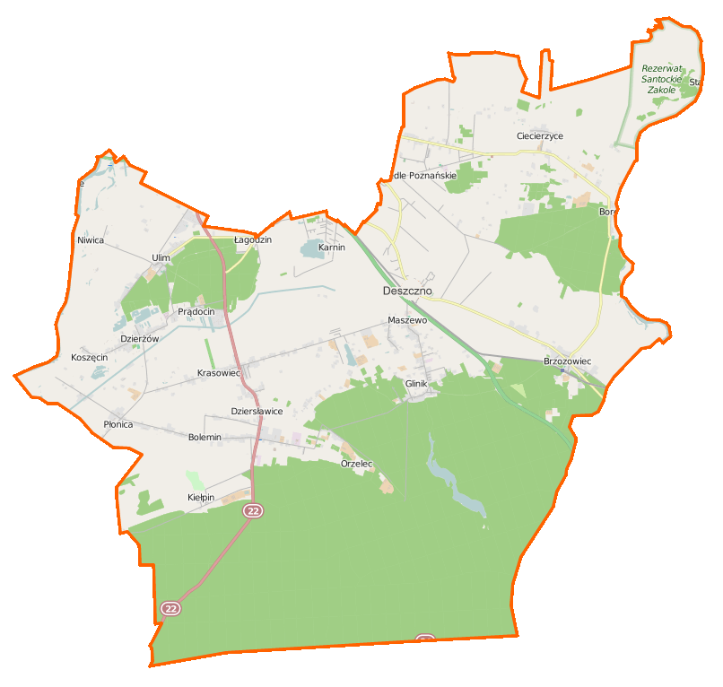

II. Struktura zatrudnienia

W Ośrodku Pomocy Społecznej według stanu na dzień 31.12.2020 r. zatrudnionych było 14 pracowników w pełnym wymiarze czasu pracy w ramach umowy o pracę,
w tym jeden asystent rodziny, jeden pracownik zatrudniony na 7/8 etatu oraz jeden w ramach prac subsydiowanych (prace interwencyjne).

III. Struktura Ośrodka Pomocy Społecznej w Deszcznie
Załącznik 1.

IV. Podstawowe zadania ośrodka pomocy społecznej

W ramach zadań realizowanych na podstawie ustawy z dnia 12 marca 2004 r.
o pomocy społecznej Ośrodek zrealizował zadania będące zadaniami własnymi gminy oraz zadania zlecone z zakresu administracji rządowej.

Do zadań własnych gminy o charakterze obowiązkowym należą:
- opracowanie i realizacja gminnej strategii rozwiązywania problemów społecznych ze szczególnym uwzględnieniem programów pomocy społecznej, profilaktyki
i rozwiązywania problemów alkoholowych i innych, których celem jest integracja osób i rodzin z grup szczególnego ryzyka,
- sporządzanie, zgodnie z art. 16a ocena zasobów pomocy społecznej, oceny w zakresie pomocy społecznej,
- udzielanie schronienia, zapewnienie posiłku oraz niezbędnego ubrania osobom tego pozbawionym,
- przyznawanie i wypłacanie zasiłków okresowych,
- przyznawanie i wypłacanie zasiłków celowych,
- przyznawanie i wypłacanie zasiłków celowych na pokrycie wydatków powstałych
w wyniku zdarzenia losowego,
- przyznawanie i wypłacanie zasiłków celowych na pokrycie wydatków na świadczenia zdrowotne osobom bezdomnym oraz innym osobom niemającym dochodu
i możliwości uzyskania świadczeń na podstawie przepisów o świadczeniach opieki zdrowotnej finansowanych ze środków publicznych,
- przyznawanie zasiłków celowych w formie biletu kredytowanego,
- opłacanie składek na ubezpieczenia emerytalne i rentowe za osobę, która zrezygnuje
z zatrudnienia w związku z koniecznością sprawowania bezpośredniej, osobistej opieki nad długotrwale lub ciężko chorym członkiem rodziny oraz wspólnie niezamieszkującymi matką, ojcem lub rodzeństwem,
- praca socjalna,
- organizowanie, świadczenie usług opiekuńczych, w tym specjalistycznych w miejscu zamieszkania, z wyłączeniem specjalistycznych usług opiekuńczych dla osób
z zaburzeniami psychicznymi,
- prowadzenie i zapewnienie miejsc w mieszkaniach chronionych,
- dożywianie dzieci,
- sprawienie pogrzebu, w tym osobom bezdomnym,
- kierowanie do domu pomocy społecznej i ponoszenie odpłatności za pobyt mieszkańca gminy w tym domu,
- pomoc osobom mającym trudności w przystosowaniu się do życia po zwolnieniu
z zakładu karnego,
- sporządzanie sprawozdawczości oraz przekazywanie jej właściwemu wojewodzie, również w formie dokumentu elektronicznego, z zastosowaniem systemu utworzenie
i utrzymywanie ośrodka pomocy społecznej, w tym zapewnienie środków na wynagrodzenia pracowników,
- przyznawanie i wypłacanie zasiłków stałych,
- opłacanie składek na ubezpieczenie zdrowotne określonych w przepisach
o świadczeniach opieki zdrowotnej finansowanych ze środków publicznych.

Do zadań własnych gminy (fakultatywnych) należą:
- przyznawanie i wypłacanie zasiłków specjalnych celowych,
- przyznawanie i wypłacanie pomocy na ekonomiczne usamodzielnienie w formie zasiłków, pożyczek oraz pomocy w naturze,
- prowadzenie i zapewnienie miejsc w domach pomocy społecznej i ośrodkach wsparcia o zasięgu gminnym oraz kierowanie do nich osób wymagających opieki,
- podejmowanie innych zadań z zakresu pomocy społecznej wynikających
z rozeznanych potrzeb gminy, w tym tworzenie i realizacja programów osłonowych,
- współpraca z powiatowym urzędem pracy w zakresie upowszechniania ofert pracy oraz informacji o wolnych miejscach pracy, upowszechniania informacji o usługach poradnictwa zawodowego i o szkoleniach.

Do zadań zleconych gminy należą:
- organizowanie i świadczenie specjalistycznych usług opiekuńczych w miejscu zamieszkania dla osób z zaburzeniami psychicznymi,
- przyznawanie i wypłacanie zasiłków celowych na pokrycie wydatków związanych
z klęską żywiołową lub ekologiczną,
- prowadzenie i rozwój infrastruktury środowiskowych domów samopomocy dla osób
z zaburzeniami psychicznymi,
- realizacja zadań wynikających z rządowych programów pomocy społecznej, mających na celu ochronę poziomu życia osób, rodzin i grup społecznych oraz rozwój specjalistycznego wsparcia,
- przyznawanie i wypłacanie zasiłków celowych, a także udzielanie schronienia, posiłku oraz niezbędnego ubrania cudzoziemcom, o których mowa w art. 5a prawo cudzoziemców do niektórych świadczeń,
- przyznawanie i wypłacanie zasiłków celowych, a także udzielanie schronienia, posiłku i niezbędnego ubrania cudzoziemcom, którzy uzyskali zgodę na pobyt tolerowany na terytorium Rzeczypospolitej Polskiej, wypłacanie wynagrodzenia za sprawowanie opieki.

V. Budżet

Jednym z podstawowych instrumentów pomocy społecznej, pozwalającym zabezpieczać interesy osób potrzebujących wsparcia, są środki finansowe przeznaczone na realizacje świadczeń. Ustawa o pomocy społecznej dzieli zadania głównych jednostek pomocowych – ośrodków pomocy społecznej i powiatowych centrów pomocy rodzinie na własne i zlecone przez administracje rządową. Ten sam podział klasyfikuje świadczenia wypłacane przez gminy i powiaty tj.:
- środki własne pochodzące z budżetu gminy
- środki (dotacje) z budżetu państwa
Finansowanie pomocy społecznej realizowane jest w oparciu o zasady wynikające
z ustawy o finansach publicznych dnia 27 sierpnia 2009 (Dz. U. z 2020 r. poz. 1175 ze zm.) oraz ustawy o rachunkowości z dnia 29 września 1994r. (Dz. U z 2020 poz. 568 ze zm.).
Przy finansowaniu instytucji pomocy społecznej działających w ramach samorządu zastosowanie ma także ustawa o samorządzie gminnym oraz ustawa o pomocy społecznej.

Plan finansowy na rok 2020

Plan finansowy Ośrodka Pomocy Społecznej na dzień 31 grudnia 2020 r.: 17.550.494,75 zł.

Wykonanie za rok 2020

Wykonanie wydatków Ośrodka Pomocy Społecznej na dzień 31 grudnia 2020 r.: 17.459.099,27 zł.

Sprawozdanie roczne z wykonania planu finansowego jednostki Ośrodka Pomocy Społecznej w Deszcznie za 2020 rok w szczegółowości nie mniejszej niż w planie finansowym.

Dział 852 - Pomoc Społeczna 90,81 zł

Rozdział 85219 - Ośrodki pomocy społecznej 90,81 zł

W 2020 roku wykonano dochody z wpływu kapitalizacji odsetek bankowych
w wysokości 90,81 zł.
Na koniec okresu sprawozdawczego nie wystąpiły należności wymagalne
i niewymagalne.

Dział 855 – Rodzina 29.696,75 zł

Rozdział 85501 - Świadczenia wychowawcze 13.412,60 zł

W 2020 roku wykonano dochody na kwotę 13.412,60 zł. Odsetki od nienależnie pobranych świadczeń wychowawczych wyniosły 1.213,02 zł, natomiast zwrot nienależnie pobranych świadczeń wychowawczych wyniosły: 12.199,58 zł.
Na koniec okresu sprawozdawczego wystąpiły należności wymagalne w kwocie 278,16 zł.

Rozdział 85502 - Świadczenia rodzinne, świadczenia z funduszu 16.129,06 zł
alimentacyjnego oraz składki na ubezpieczenia
emerytalne i rentowe z ubezpieczenia społecznego

W 2020 roku wykonano dochody na kwotę 16.129,06 zł. Odsetki od nienależnie pobranych świadczeń rodzinnych wyniosły 888,88 zł, natomiast zwroty nienależnie pobranych świadczeń rodzinnych i funduszu alimentacyjnego wyniosły: 15.228,58 zł, zwrot kosztów za lata ubiegłe w kwocie 11,60 zł.
Na koniec okresu sprawozdawczego wystąpiły należności wymagalne w kwocie 2.472,69 zł.

Rozdział 85504- Wspieranie rodziny 155,09 zł

W 2020 roku wykonano dochody na kwotę 155,09 zł. Odsetki od nienależnie pobranych świadczeń wyniosły 5,09 zł, natomiast zwroty nienależnie pobranych świadczeń „Dobry Start” wyniosły: 150,00 zł.
Na koniec okresu sprawozdawczego nie wystąpiły należności wymagalne.

Dział 852 - Pomoc społeczna 1.504.315,54 zł

Rozdział 85202- Domy pomocy społecznej 113.670,76 zł

W 2020 roku na zapłatę za pobyt w domu pomocy społecznej osób z terenu gminy zaplanowano 113.680,00 zł. Plan został zrealizowany w 99,99 %.

Rozdział 85213 - Składki na ubezpieczenia zdrowotne opłacane za osoby 19.441,90 zł
pobierające niektóre świadczenia z pomocy społecznej,
niektóre świadczenia rodzinne oraz za osoby uczestniczące
w zajęciach w centrum integracji społecznej.

Na opłacenie składek zdrowotnych za pobierających zasiłki stałe zaplanowano kwotę 19.627,00 zł z czego wykonano 19.441,90 zł. Plan został zrealizowany w 99,06 %.
Kwotę 19.441.90 zł pokryto z dotacji celowej z Lubuskiego Urzędu Wojewódzkiego
na realizację własnych zadań bieżących.
Na koniec okresu sprawozdawczego zobowiązania niewymagalne nie wystąpiły.

Rozdział 85214 - Zasiłki i pomoc w naturze oraz składki na 181.753,19 zł
ubezpieczenia emerytalne i rentowe

Na zasiłki i pomoc w naturze oraz składki na ubezpieczenia emerytalne
i rentowe zaplanowano 181.787,00 zł, co stanowi, że plan w 2020 roku wykonano
w 99,98 %. Wypłacono zasiłki okresowe na kwotę 137.467,57 zł, zasiłki celowe i pomoc
w naturze w kwocie 44.285,62 zł.
Wydatki na zasiłki okresowe w wysokości 136.387,00 zł pokryto z dotacji celowej
z Lubuskiego Urzędu Wojewódzkiego na realizację własnych zadań bieżących.
Na koniec okresu sprawozdawczego nie wystąpiły zobowiązania wymagalne
a zobowiązania niewymagalne w kwocie 1.230,50 zł.

Rozdział 85216– Zasiłki stałe 221.941,70 zł

Na wydatki w tym rozdziale zaplanowano 221.941,70 zł, z czego wykonano 100 %.
W 2020 roku wydatki poniesiono na wypłatę zasiłków stałych w wysokości 221.941,70 zł.
Wydatki w wysokości 220.451,00 zł pokryto z dotacji celowej z Lubuskiego Urzędu Wojewódzkiego na realizację własnych zadań bieżących.
Na koniec okresu sprawozdawczego nie wystąpiły zobowiązania wymagalne
i niewymagalne.

Rozdział 85219 - Ośrodki pomocy społecznej 812.789,98 zł

Na utrzymanie Ośrodka Pomocy Społecznej w Deszcznie zaplanowano 825.308,76 zł.
W 2020 roku plan wykonano w kwocie 812.789,98 zł, co stanowi
98,48 %.
Wydatki zostały przeznaczone na:
- wydatki osobowe niezaliczone do wynagrodzeń – 5.248,88 zł,
- wynagrodzenia osobowe pracowników - 534.471,93 zł,
- dodatkowe wynagrodzenie roczne - 41.266,44 zł,
- składki na ubezpieczenia społeczne - 83.326,25 zł,
- składki na Fundusz Pracy oraz Fundusz Solidarnościowy - 11.076,36 zł,
- wynagrodzenia bezosobowe – 10.097,00 zł,
- zakup materiałów i wyposażenia - 18.367,91 zł (druki, środki czystości, artykuły biurowe),
- zakup energii – 8.340,95 zł,
- zakup usług zdrowotnych –342,00 zł (opłacono badania lekarskie za pracowników OPS),
- zakup usług pozostałych - 68.140,21 zł (wydatki zostały zrealizowane na opłaty bankowe, usługi pocztowe, usługi informatyczne),
- opłaty z tytułu zakupu usług telekomunikacyjnych – 3.621,40 zł,
- podróże służbowe krajowe – 2.471,39 zł,
- różne opłaty i składki - 2.267,00 zł (opłacono polisę za ubezpieczenie mienia),
- odpis na zakładowy fundusz świadczeń socjalnych - 19.702,49 zł,
- opłaty na rzecz budżetów jednostek samorządu terytorialnego – 1.380,00 zł,
- szkolenia pracowników niebędących członkami korpusu służby cywilnej–2.669,77 zł.

Wydatki w wysokości 78.500,00 zł pokryto z dotacji celowej z Lubuskiego Urzędu Wojewódzkiego na realizację własnych zadań bieżących.
Na koniec okresu sprawozdawczego zobowiązania niewymagalne wyniosły 58.486,22 zł.

Rozdział 85230 – Pomoc w zakresie dożywiania 150.741,81 zł

W 2020 r. w ramach pomocy w zakresie dożywiania na plan 150.886,00 zł wykonano
99,90 %.
W ramach programu „Posiłek w szkole i w domu” przyznano i wypłacono świadczenia pieniężne na zakup artykułów żywnościowych oraz zapłacono za dożywianie dzieci w szkołach, przedszkolu i oddziałach przedszkolnych.
Wydatki w wysokości 93.450,00 zł pokryto z dotacji celowej z Lubuskiego Urzędu Wojewódzkiego na realizację własnych zadań bieżących.

Rozdział 85295 - Pozostała działalność 3.976,20 zł

W 2020 r. w ramach pozostałej działalności na plan 4.010,00 zł wykonano 99,15%.
Świadczenia za prace społecznie użyteczne wyniosły: 3.976,20 zł.

Dział 853 – Pozostałe zadania w zakresie polityki społecznej 67.437,51 zł

Rozdział 85395- Pozostała działalność 67.437,51 zł

Projekt EFS „Działamy wspólnie” został zrealizowany w kwocie 67.437,51 zł, co daje 84,08 % planu z kwoty 80.204,04 zł. Kwota 52.437,51 zł została pokryta z otrzymanego dofinansowania do projektu, natomiast kwota 15.000,00 zł to wkład własny do projektu.
Wydatki z projektu EFS „Działamy wspólnie” zostały poniesione na:
- świadczenia społeczne – 15.000,00 zł (zasiłki celowe dla uczestników projektu)
- wynagrodzenia osobowe pracowników 21.423,56 zł,
- składki na ubezpieczenia społeczne - 3.763,19 zł,
- składki na Fundusz Pracy - 450,76 zł,
- wynagrodzenia bezosobowe – 4.500,00 zł
- zakup usług pozostałych – 22.300,00 zł.

Dział 854 – Edukacyjna opieka wychowawcza 29.713,58 zł

Rozdział 85415 - Pomoc materialna dla uczniów o charakterze socjalnym 29.713,58 zł

W 2020 roku plan wykonano w kwocie 29.713,58, co stanowi 84,23 %
z zaplanowanej kwoty 35.275,00 zł.

Dział 855 – Rodzina 15.857.632,64 zł

Rozdział 85501 – Świadczenia wychowawcze 11.466.601,18 zł

Na wypłatę świadczeń wychowawczych i ich obsługę zaplanowano 11.479.798,00 zł.
W 2020 roku wykonano 11.466.601,18 zł, co stanowi 99,89 %.
Wydatki zostały zrealizowane na:
- świadczenia społeczne – 11.369.022,90 zł,
- wynagrodzenia osobowe pracowników – 58.516,24 zł,
- dodatkowe wynagrodzenie roczne – 7.381,39 zł,
- składki na ubezpieczenia społeczne – 11.064,96 zł
- składki na Fundusz Pracy oraz Fundusz Solidarnościowy – 1.584,31 zł,
- zakup materiałów i wyposażenia – 971,46 zł (środki wydatkowano na zakup druków, artykułów biurowych),
- zakup usług pozostałych – 15.873,00 zł (opłata za serwis i aktualizację oprogramowania, usługi pocztowe),
- odpisy na zakładowy fundusz świadczeń socjalnych – 1.550,26 zł,
- szkolenia pracowników niebędących członkami korpusu służby cywilnej – 636,66 zł.

Wydatki zostały poniesione z dotacji celowej otrzymanej z Lubuskiego Urzędu Wojewódzkiego na zadania bieżące z zakresu administracji rządowej zleconej gminie, związane z realizacją świadczenia wychowawczego stanowiącego pomoc państwa
w wychowywaniu dzieci.
Na koniec okresu sprawozdawczego zobowiązania niewymagalne wyniosły 5.491,46 zł.

Rozdział 85502 - Świadczenia rodzinne, świadczenia z funduszu 3.751.363,45 zł
alimentacyjnego oraz składki na ubezpieczenia
emerytalne i rentowe z ubezpieczenia społecznego

Na wypłatę świadczeń rodzinnych, świadczeń z funduszu alimentacyjnego
oraz składek na ubezpieczenia emerytalne i rentowe z ubezpieczenia społecznego zaplanowano 3.776.041,00 zł. W 2020 roku wykonano 3.751.363,45 zł, co stanowi 99,35 %.

Wydatki zostały zrealizowane na:
- świadczenia społeczne (wypłata zasiłków rodzinnych i dodatków, zasiłków
i świadczeń pielęgnacyjnych, jednorazowych zapomóg z tytułu urodzenia dziecka
oraz na wypłatę świadczeń z funduszu alimentacyjnego) w wysokości 3.360.508,44 zł,
- wynagrodzenia osobowe pracowników – 90.251,53 zł,
- dodatkowe wynagrodzenie roczne – 7.134,60 zł,
- składki na ubezpieczenia społeczne – 270.324,06 zł (opłacono składki
za pracowników w kwocie 15.616,17 zł oraz za osoby pobierające świadczenia pielęgnacyjne, SZO i ZDO w kwocie 254.707,89),
- składki na Fundusz Pracy oraz Fundusz Solidarnościowy – 1.036,56 zł,
- zakup materiałów i wyposażenia – 3.642,60 zł (środki wydatkowano na zakup druków, artykułów biurowych),
- zakup usług pozostałych – 14.746,89 zł (opłata za serwis i aktualizację oprogramowania, usługi pocztowe),
- odpisy na zakładowy fundusz świadczeń socjalnych - 3.229,75 zł,
- koszty postępowania sądowego i prokuratorskiego – 20,02 zł,
- szkolenia pracowników nie będących członkami korpusu służby cywilnej – 469,00 zł.

Wydatki w wysokości 3.724.553,10 zł zostały poniesione z dotacji celowej z Lubuskiego Urzędu Wojewódzkiego na realizację zadań bieżących z zakresu administracji rządowej zleconych gminie.
Na koniec okresu sprawozdawczego zobowiązania niewymagalne wyniosły 9.244,09 zł.

Rozdział 85503 - Karta Dużej Rodziny 281,08 zł

W 2020 roku przeznaczono 281,08 zł, co stanowi 75,36 % z zaplanowanej kwoty
373,00 zł. Wydatki w wysokości 281,08 zł zostały poniesione z dotacji celowej
z Lubuskiego Urzędu Wojewódzkiego na realizację zadań bieżących z zakresu administracji rządowej zleconych gminie na KDR.

Rozdział 85504- Wspieranie rodziny 506.279,69 zł

Na zapłatę za pracę asystenta rodziny zaplanowano 86.204,25 zł, plan wykonano
w kwocie 81.379,69 zł, co stanowi 94,40 %.
W 2020 roku na realizację świadczenia „Dobry start” zaplanowano 424.900,00 zł; plan został zrealizowany w kwocie 424.900,00 zł. Plan zrealizowano w 100 %.

Wydatki zostały zrealizowane na:
• świadczenia społeczne – 411.150,00 zł,
- wynagrodzenia osobowe pracowników – 72,474,74 zł,
- dodatkowe wynagrodzenie roczne – 5.727,64 zł,
- składki na ubezpieczenia społeczne – 11.484,73 zł,
- składki na Fundusz Pracy oraz Fundusz Solidarnościowy – 1.071,13 zł,
- zakup materiałów i wyposażenia – 100,00 zł,
- zakup usług pozostałych – 369,00 zł,
- podróże służbowe krajowe – 3.902,45 zł.

Na koniec okresu sprawozdawczego zobowiązania niewymagalne wyniosły 6.334,60 zł.

Rozdział 85508 - Rodziny zastępcze 49.668,59 zł

W 2020 roku opłacono pobyt piętnaściorga dzieci w rodzinach zastępczych. Plan
zrealizowano w kwocie 49.668,59 zł na plan 49.700,00 zł czyli w 99,94 %.
Na koniec okresu sprawozdawczego zobowiązania niewymagalne wyniosły 3.624,90 zł.

System świadczeń rodzinnych w 2020 roku.
Ogółem na wypłatę świadczeń rodzinnych i świadczenia z funduszu alimentacyjnego
w 2020 r. przeznaczono 3.738.511,00 zł. W styczniu 2020 r . wzrosła kwota wypłacanego świadczenia pielęgnacyjnego z tytułu opieki nad dzieckiem niepełnosprawnym z kwoty 1583 zł do 1830 zł miesięcznie.
Wysokość zasiłków rodzinnych oraz dodatków do zasiłku rodzinnego w roku 2020 pozostaje bez zmian i wynosi:
- Zasiłek rodzinny:
- do lat 5: 95zł
- od 6 do18 lat: 124zł
- powyżej 18 roku życia: 135zł.
- Dodatek do zasiłku rodzinnego z tytułu samotnego wychowywania dziecka 193zł
(w przypadku dziecka legitymującego się orzeczeniem o niepełnosprawności lub orzeczeniem o znacznym stopniu niepełnosprawności kwotę dodatku zwiększa się o 80zł. ).
- Dodatek do zasiłku rodzinnego z tytułu kształcenia i rehabilitacji dziecka:
- w wieku do 5 roku życia 90 zł
- powyższej 5 roku życia 110 zł
- Podjęcie przez dziecko nauki w szkole poza miejscem zamieszkania:
- ze względu na zamieszkanie 113 zł
- ze względu na dojazd 69 zł
- Dodatek do zasiłku rodzinnego z tytułu wychowania dziecka w rodzinie wielodzietnej 95zł.

Szczegółowe zestawienie wypłaconych świadczeń rodzinnych, opiekuńczych i z Funduszu Alimentacyjnego w bieżącym roku:

Lp. | Wyszczególnienie | Ilość świadczeń | Kwota
 | Zasiłek rodzinny  - do lat 5 (95zł)  - od 6 do18 lat (124zł)  - powyżej 18 do 21 r. ż (135zł)  - powyżej 21 do ukończenia 24 r. ż (135) | 1133  2922  262  13 | 508 524 zł
 | Dodatek do zasiłku rodzinnego z tytułu urodzenia się dziecka w wysokości 1000,00 zł jednorazowo | 13 | 13 000 zł
 | Dodatek do zasiłku rodzinnego z tytułu opieki nad dzieckiem w okresie korzystania z urlopu wychowawczego  - kwota świadczenia 400,00 zł | 122 | 48 542 zł
 | Dodatek do zasiłku rodzinnego z tytułu samotnego wychowywania dziecka  w wysokości; 193zł/273zł | 203 | 41 259 zł
 | Dodatek do zasiłku rodzinnego z tytułu kształcenia i rehabilitacji dziecka:  - W wieku do 5 roku życia 90zł  - Powyższej 5 roku życia 110zł | 450 | 47 100 zł
 | Dodatek do zasiłku rodzinnego z tytułu rozpoczęcia roku szkolnego  w wysokości 100 zł jednorazowo  w miesiącu wrześniu. | 244 | 24 363 zł
 | Podjęcie przez dziecko nauki w szkole poza miejscem zamieszkania:  - w wysokości 113 zł ze względu na zamieszkanie  - w wysokości 69 zł ze względu na dojazd | 506 | 36 307 zł
 | Dodatek do zasiłku rodzinnego z tytułu wychowania dziecka w rodzinie wielodzietnej w wysokości 95 zł | 600 | 57 000 zł
 | Zasiłek pielęgnacyjny w wysokości 215,84 zł | 3336 | 719 633 zł
 | Świadczenie pielęgnacyjne  w wysokości 1830 zł | 717 | 1 303 811 zł
 | Specjalny zasiłek opiekuńczy  w wysokości 620 zł | 118 | 72 602 zł
 | Jednorazowa zapomoga z tytułu urodzenia się dziecka jednorazowo  w wysokości 1000 zł | 60 | 60 000 zł
 | Zasiłek dla opiekuna wypłacany na podstawie ustawy z dnia 4 kwietnia 2014 r. o ustaleniu i wypłacie zasiłków dla opiekunów w wysokości 620 zł | 24 | 14 880 zł
 | Świadczenie rodzicielskie w wysokości 1000 zł miesięcznie. | 118 | 109 952 zł
 | Zasiłek rodzinny przyznany na podstawie mechanizmu „złotówka za złotówkę” | 332 | 12 997 zł
 | Świadczenia z funduszu alimentacyjnego wypłacane na podstawie ustawy z dnia 7 września 2007 r. o pomocy osobom uprawnionym do alimentów. | 709 | 285 643 zł
 | Świadczenia z funduszu alimentacyjnego wypłacane na podstawie ustawy z dnia 7 września 2007 r. o pomocy osobom uprawnionym do alimentów. - przyznany na podstawie mechanizmu „złotówka za złotówkę” | 14 | 4 895 zł
Razem |  | 3 360 508,00 zł.

W 2020 r. zostało wydanych 19 decyzji dotyczących nienależnie pobranych świadczeń rodzinnych i z funduszu alimentacyjnego na łączna kwotę 12.398,84 zł w tym 2 decyzję wydane przez Wojewodę Lubuskiego w ramach koordynacji systemów zabezpieczenia społecznego w kwocie 2.184 zł. Odzyskane należności z w/w decyzji oraz wcześniej wydanych decyzji na dzień 31.12.2020 r. wynoszą 9598,58 zł.

Fundusz Alimentacyjny
Stan należności z funduszu alimentacyjnego na dzień 31.12.2020 r. wynosi 3.120.339,51 zł. W 2020 r. kwota zwrócona przez dłużników alimentacyjnych z tytułu wypłaconych świadczeń z funduszu alimentacyjnego wyniosła 120.258,31 zł z tego zgodnie
z art. 27 ust. 4 ustawy o pomocy osobom uprawnionym do alimentów 40 % (29.849,15 zł ) kwot należności stanowi dochód własny gminy organu właściwego wierzyciela, a pozostałe 60% (90.409,16 zł) tej kwoty oraz odsetki (45.635,37 zł) stanowią dochód budżetu państwa. Działania Ośrodka Pomocy Społecznej w Deszcznie w celu ściągnięcia długu dłużników alimentacyjnych na Fundusz Alimentacyjny podejmowane i realizowane są na podstawie przepisów ustawy o pomocy osobom uprawnionym do alimentów.
Natomiast stan należności z tytułu wypłaconych świadczeń z zaliczki alimentacyjnej na dzień 31.12.2020 r. wynosi 272.244,18 zł. W celu wyegzekwowania należności z tytułu zaliczki alimentacyjnej Organ może działać jedynie w granicach przepisów prawnych przewidzianych w w/w ustawie. Gmina nie ma narzędzi by zwiększyć ściągalność zadłużenia dłużników z tyt. zaliczki alimentacyjnej, ponieważ zgodnie z art. 27 ust. 9 w/w ustawy wyegzekwowane przez dłużnika alimentacyjnego kwoty organ egzekucyjny przekazuje zgodnie z kolejnością określoną odpowiednio w art. 28 ust. 1 i 2. W myśl przytoczonego artykułu organ prowadzący postępowanie egzekucyjne z kwoty uzyskanej z egzekucji od dłużnika alimentacyjnego, zaspokaja w pierwszej kolejności należności z tytułu świadczeń z funduszu alimentacyjnego wypłaconych osobie uprawnionej (do ich całkowitego zaspokojenia), a następnie należności powstałe z tytułu zaliczki alimentacyjnej (do ich całkowitego zaspokojenia). W roku 2020 r. nie odnotowano zwrotów z zaliczki alimentacyjnej.

Zmiany w funduszu alimentacyjnym od 01.10.2020 roku
Wyższe kryterium dochodowe, a także wprowadzenie zasady „złotówka za złotówkę” przy ustalaniu prawa do świadczeń – to najważniejsze zmiany w funduszu alimentacyjnym, które przyjęto w rozszerzonej tarczy antykryzysowej.

Kryterium dochodowe w górę
Świadczenia z funduszu alimentacyjnego przysługują, jeżeli dochód rodziny w przeliczeniu na osobę w rodzinie nie przekracza kwoty 900 zł. Dochód wyliczany zgodnie z ustawą o świadczeniach rodzinnych.
W przypadku gdy dochód rodziny w przeliczeniu na osobę w rodzinie przekracza kwotę 900 zł o kwotę nie wyższą niż kwota świadczenia z funduszu alimentacyjnego (przysługującego danej osobie uprawnionej w okresie świadczeniowym, na który jest ustalane prawo do tego świadczenia), świadczenie z funduszu alimentacyjnego przysługuje w wysokości różnicy między kwotą świadczenia z funduszu alimentacyjnego przysługującego danej osobie uprawnionej a kwotą, o którą został przekroczony dochód rodziny w przeliczeniu na osobę w rodzinie.

Zasada „złotówka za złotówkę”
Mechanizm ten zakłada, że przekroczenie progu dochodowego uprawniającego do świadczeń z funduszu alimentacyjnego, tj. kwoty 900 zł miesięcznie na osobę w rodzinie np. o 300 zł nie będzie skutkować automatycznie utratą prawa do tych świadczeń. Świadczenie będzie wówczas przysługiwać w wysokości pomniejszonej o kwotę przekroczenia kryterium.
Świadczenia z funduszu alimentacyjnego przysługują w wysokości ustalonych alimentów, jednakże nie wyższej niż 500 zł miesięcznie. Minimalna kwota świadczeń z funduszu alimentacyjnego przysługująca z zastosowaniem mechanizmu „złotówka za złotówkę” wynosić będzie 100 zł. W związku z tym rodzice i inne uprawione osoby otrzymujący świadczenie, po przekroczeniu ustawowego kryterium dochodu, nie utracą prawa do świadczeń i będą mogły je nadal otrzymywać, ale w odpowiednio niższej wysokości.
Wyjątek: w przypadku, gdy wysokość świadczenia z funduszu alimentacyjnego przysługującego danej osobie uprawnionej jest niższa niż 100 zł, świadczenie to nie przysługuje.
Powyższe rozwiązania obowiązują przy ustalaniu prawa do świadczeń z funduszu alimentacyjnego na okres świadczeniowy 2020/2021.

Pomoc materialna o charakterze socjalnym (stypendium szkolne, zasiłek szkolny)
Na mocy ustawy z 7 września 1991 r. o systemie oświaty stypendium szkolne może otrzymać uczeń znajdujący się w trudnej sytuacji materialnej, wynikającej z niskich dochodów na osobę w rodzinie, w szczególności, gdy w rodzinie występuje: bezrobocie, niepełnosprawność, ciężko lub długotrwała choroba, wielodzietność, brak umiejętności wypełniania funkcji opiekuńczo- wychowawczych, alkoholizm lub narkomania lub także, gdy rodzina jest niepełna lub wystąpiło zdarzenie losowe. O stypendium szkolne dla ucznia może ubiegać się wnioskodawca, jeżeli spełnia łącznie poniższe warunki:
- miesięczna wysokość dochodu na osobę w rodzinie, nie jest większa niż kwota, o której mowa
w art. 8 ust. 1 pkt 2 ustawy z dnia 12 marca 2004 r. o pomocy społecznej,
- jego miejscem zamieszkania jest gmina Deszczno.
W 2018 r. Rozporządzeniem Rady Ministrów z dnia 11 lipca 2018 r. w sprawie zweryfikowanych kryteriów dochodowych oraz kwot świadczeń pieniężnych z pomocy społecznej zwiększono kryterium dochodowe uprawniające do otrzymania stypendium szkolnego z 514,00 zł na 528,00 zł.
W roku 2020 r. z pomocy materialnej o charakterze socjalnym (stypendium szkolne) skorzystało 19 rodzin na łączną kwotę 29341,58 zł, co daje pomoc 37 uczniom w dostępnie do edukacji w celu wyrównania ich szans edukacyjnych. W roku 2020 r. z pomocy materialnej o charakterze socjalnym (zasiłek szkolny) skorzystały 3 rodziny na łączną kwotę 372,00 zł.
Świadczenie wychowawcze „Program 500+”
Świadczenie wychowawcze przysługuje:
1) matce albo ojcu, jeżeli dziecko wspólnie zamieszkuje i pozostaje na utrzymaniu matki albo ojca, z zastrzeżeniem art. 5 ust. 2a (tj. w przypadku gdy dziecko, zgodnie z orzeczeniem sądu, jest pod opieką naprzemienną obydwojga rodziców rozwiedzionych, żyjących w separacji lub żyjących w rozłączeniu sprawowaną w porównywalnych i powtarzających się okresach, kwotę świadczenia wychowawczego ustala się każdemu z rodziców w wysokości połowy kwoty przysługującego za dany miesiąc świadczenia wychowawczego), albo
2) opiekunowi faktycznemu dziecka, jeżeli dziecko wspólnie zamieszkuje i pozostaje na utrzymaniu opiekuna faktycznego, albo
3) opiekunowi prawnemu dziecka, albo
4) dyrektorowi domu pomocy społecznej.
Wyżej wymienione świadczenie przysługuje do momentu ukończenia przez dziecko 18 roku życia w wysokości 500 zł. miesięcznie na dziecko. W przypadku urodzenia dziecka albo ukończenia przez dziecko 18. roku życia kwotę świadczenia wychowawczego przysługującą za niepełny miesiąc ustala się, dzieląc kwotę tego świadczenia przez liczbę wszystkich dni kalendarzowych w tym miesiącu, a otrzymaną kwotę mnoży się przez liczbę dni kalendarzowych, za które to świadczenie przysługuje. Kwotę świadczenia wychowawczego przysługującą za niepełny miesiąc zaokrągla się do 10 groszy w górę.
Natomiast, jeżeli dziecko, zgodnie z orzeczeniem sądu, jest pod opieką naprzemienną obydwojga rodziców rozwiedzionych, żyjących w separacji lub żyjących w rozłączeniu sprawowaną w porównywalnych i powtarzających się okresach, kwotę świadczenia wychowawczego ustala się każdemu z rodziców w wysokości połowy kwoty przysługującego za dany miesiąc świadczenia wychowawczego
Świadczenie wychowawcze nie przysługuje, jeżeli:
1) dziecko pozostaje w związku małżeńskim;
2) dziecko zostało umieszczone w instytucji zapewniającej całodobowe utrzymanie albo w pieczy zastępczej;
3) pełnoletnie dziecko ma ustalone prawo do świadczenia wychowawczego na własne dziecko;
4) członkowi rodziny przysługuje za granicą na dziecko świadczenie o podobnym charakterze do świadczenia wychowawczego, chyba że przepisy o koordynacji systemów zabezpieczenia społecznego lub dwustronne umowy międzynarodowe o zabezpieczeniu społecznym stanowią inaczej.
Program ten cieszy się dużym powodzeniem w Gminie Deszczno. W 2020 r. Ośrodek Pomocy Społecznej w Deszcznie wypłacił rodzinom 11 371 272,90 zł z tytułu świadczenia wychowawczego.
Z pomocy w tej formie skorzystało średnio 1180 rodzin miesięcznie.
W ciągu 2020 r. wystawiono 4 decyzję (w tym 3 w związku z koordynacją systemów zabezpieczenia społecznego) dotyczących nienależnie pobranego świadczenia wychowawczego na Łączną kwotę 8000,00 zł. Jednocześnie kwota odzyskanych należności wyniosła 14 449,58 zł (w tym również należności za poprzednie lata).
Dobry Start
Świadczenie „Dobry start” przysługuje dzieciom w wieku szkolnym raz w roku w wysokości 300 zł na rozpoczęcie roku szkolnego. Wnioski na w/w świadczenie składa się od 1 lipca do 30 listopada danego roku.
O świadczenie Dobry start ubiegać się może:
- rodzic,
- opiekun faktyczny dziecka — osoba, która faktycznie opiekuje się dzieckiem i złożyła do sądu wniosek o jego adopcję,
- opiekun prawny dziecka — osoba, której sąd powierzył sprawowanie opieki nad dzieckiem,
- osoba ucząca się (pełnoletni uczeń, który: nie jest na utrzymaniu rodziców, ponieważ rodzice nie żyją, ma prawo do alimentów ustalone wyrokiem sądowym lub ugodą sądową).

Wniosek składa jeden z rodziców. Jeśli dziecko nie pozostaje we wspólnym gospodarstwie domowym z obojgiem rodziców — pieniądze dostaje ten rodzic, który opiekuje się dzieckiem.
Jeśli dziecko jest pod opieką naprzemienną obojga rodziców — każdy z nich może złożyć wniosek
i dostać połowę pieniędzy na dziecko, czyli po 150 zł
Programem jest objęty każdy uczeń (dziecko lub osoba ucząca się), który spełnia 2 warunki:
1. Nie ukończył:
- 20 lat,
- 24 lat — jeśli ma orzeczenie o:
  - umiarkowanym albo znacznym stopniu niepełnosprawności,
  - potrzebie kształcenia specjalnego,
  - potrzebie zajęć rewalidacyjno-wychowawczych.
Program obejmuje również uczniów, którzy osiągają ten wiek przed rozpoczęciem roku szkolnego w danym roku kalendarzowym.
2. Uczy się w placówce, takiej jak:
- szkoła podstawowa,
- dotychczasowe gimnazjum,
- szkoła ponadpodstawowa i dotychczasowa ponad gimnazjalna,
- szkoła artystyczna, w której jest realizowany obowiązek szkolny lub nauki,
- młodzieżowy ośrodek socjoterapii,
- specjalny ośrodek szkolno-wychowawczy,
- specjalny ośrodek wychowawczy,
- ośrodek rewalidacyjno-wychowawczy.
W ramach programu rządowego „Dobry Start” w Ośrodku Pomocy Społecznej w Deszcznie
w 2020 r. zostało złożonych 1018 wniosków, wypłacono 1381 świadczeń na łączną kwotę
411 150,00 zł. W ciągu 2020 r. wystawiono 1 decyzję dotyczącą nienależnie pobranego świadczenia „Dobry strat” na kwotę 150,00 zł. W/w kwota została odzyskana od zobowiązanego również w 2020 r.
Gminna Karta Dużej Rodziny (KR3+)
Na terenie Gminy Deszczno w dalszym ciągu funkcjonuje Karta Rodziny3+, której celem jest pomoc i wsparcie dla rodzin wielodzietnych mieszkających i zameldowanych na terenie Gminy Deszczno. W 2020 r. nie było istotnych zmian w zakresie obsługi i realizacji KR 3+. Katalog przysługujących ulg i zwolnień dla posiadaczy Karty Rodziny 3+ nie uległ zmianie.
W okresie od 01.01.2020 r. do 31.12.2020 r. wniosek o przyznanie KR3+ złożyła 1 rodzina. Wydanych zostało 5 kart.

Karta Dużej Rodziny
W okresie od 01.01.2020 r. do 31.12.2020 r. zostało złożonych 35 wniosków
o przyznanie Karty Dużej Rodziny. Wydanych zostało 89 kart tradycyjnych.
Na mocy ustawy z dnia 7 lipca 2017 r. o zmianie niektórych ustaw związanych
z systemami wsparcia rodzin z dniem 1 stycznia 2018 r. Karta Dużej Rodziny uzyskała nową formę dokumentu elektronicznego. Jest to pierwszy e-dokument, umożliwiający członkom rodzin wielodzietnych korzystanie z przysługujących im uprawnień, w tym zniżek ustawowych. W okresie od 01.01.2020 r. do 31.12.2020 r. wniosków o przyznanie Karty Dużej Rodzin w formie dokumentu elektronicznego złożyło 38 osób.

Wydawanie zaświadczeń w ramach programu Czyste Powietrze
Na podstawie art. 411 ust. 10g-10s ustawy Prawo ochrony środowiska, które weszły w życie 1 października 2020 r. (wprowadzone Ustawą z dnia 14 sierpień 2020 r. o zmianie ustawy
o biokomponentach i biopaliwach ciekłych oraz niektórych innych ustaw) nakładają na wójtów burmistrzów i prezydentów miast właściwych ze względu na miejsce zamieszkania osoby fizycznej obowiązek wydania zaświadczenia o wysokości przeciętnego miesięcznego dochodu przypadającego na jednego członka gospodarstwa domowego osoby fizycznej, która zamierza złożyć wniosek o dofinansowanie w ramach części drugiej programu priorytetowego „Czyste Powietrze” dla beneficjentów uprawnionych do podwyższonego poziomu dofinansowania.
W roku 2020 r. Ośrodek Pomocy Społecznej w Deszcznie Dział Świadczeń Rodzinnych wydał 7 zaświadczeń o wysokości przeciętnego miesięcznego dochodu przypadającego na jednego członka gospodarstwa domowego.

Biuro projektów Ośrodka Pomocy Społecznej w Deszcznie
„Działamy wspólnie”
Ośrodek Pomocy Społecznej w partnerstwie ze Środowiskowym Domem Samopomocy w Brzozowcu zrealizował projekt współfinansowany ze środków Unii Europejskiej w ramach Europejskiego Funduszu Społecznego Regionalnego Programu Operacyjnego Lubuskie 2020, Oś priorytetowa 7 – Równowaga Społeczna, Działanie
7.1 Programy aktywnej integracji realizowane przez ośrodki pomocy społecznej
pn.,, Działamy wspólnie”. Projekt został zrealizowany w okresie 01.07.2019r. do 31.08.2020r. Realizacja zadań projektowych została wstrzymana na okres 2 miesięcy
i jednocześnie przedłużona o kolejne dwa miesiące, gdyż w pierwotnym planie projekt miał być realizowany do 30.06.2020r. Celem głównym projektu było zwiększenie zdolności do zatrudnienia poprzez udział w kompleksowych formach aktywizacji społeczno –zawodowej.
Uczestnikami Projektu były:
a) osoby i rodziny zagrożone ubóstwem lub wykluczeniem, korzystające ze świadczeń pomocy społecznej zgodnie z ustawą z dnia 12.03.2014r. o pomocy społecznej lub kwalifikujące się do objęcia wsparciem pomocy społecznej
b) mieszkańcy województwa lubuskiego ( Gmina Deszczno) – 20 osób ( bezrobotnych lub nieaktywnych zawodowo) tym:
* osoby niepełnosprawne,
*osoby korzystające z POPŻ.
Podczas realizacji Projektu użyto dwóch form wsparcia:
a) poprzez realizację usług aktywnej integracji o charakterze społecznym, których celem było nabycie lub wzmocnienie kompetencji społecznych ukierunkowane na wzrost zdolności do zatrudnienia: coaching osobisty, warsztaty indywidualne i grupowe z zakresu autoprezentacji i kreowania wizerunku i stylizacji, warsztaty rozwijające zainteresowania
i umiejętności (kulinarne / decupage ), trening gospodarowania budżetem;
b) poprzez realizację usług aktywnej integracji o charakterze zawodowym, których celem było wyposażenie w kompetencje i kwalifikacje zawodowe oraz umiejętności pożądane na rynku pracy czyli kursy /szkolenia zawodowe w oparciu o indywidualnie określone preferencje i predyspozycje zawodowe uczestników projektu.
Uczestnicy otrzymali kompleksowe wsparcie w zakresie aktywizacji społecznej
i zawodowej, ukierunkowanej na pozyskanie i utrzymanie zatrudnienia, określonych
w Indywidualnej Ścieżce Reintegracji.
Rodzaj i forma udzielonego wsparcia wynikała z diagnozy sytuacji problemowej, zasobów, potencjału, predyspozycji i potrzeb z uwzględnieniem obszaru społecznego, zawodowego i zdrowotnego.

VI. Struktura rodzin korzystających z pomocy społecznej w roku 2020
Pomoc społeczna jest podstawową instytucją sieci socjalnej dla najbiedniejszych. Trafiają do niej osoby i rodziny, których problemów nie mogły rozwiązać inne instytucje polityki społecznej.
Pracownik socjalny spotyka się w swojej pracy zawodowej zwykle z szerokim spektrum klientów znajdujących się w ekstremalnie trudnych sytuacjach życiowych. Do typowych sytuacji należy zetknięcie się z problemami niepełnosprawności, bezrobocia, dysfunkcjonalności rodzin, bezdomności, czy też po prostu z niedostatkiem środków utrzymania.
W celu prawidłowego diagnozowania środowisk pomocy społecznej prowadzona jest statystyka w tym zakresie w postaci kwartalnych, półrocznych i rocznych sprawozdań.
Z dokonanych obserwacji i analiz tut. Ośrodka wynika, iż w 2020 r. świadczenia społeczne
w ramach zadań własnych i zadań zleconych (bez względu na ich rodzaj, formę, liczbę oraz źródło finansowania) przyznano decyzją 151 rodzinom. Ze świadczeń tych skorzystało łącznie 337 osób. Ponadto 94 rodziny (195 osób w rodzinie) objętych było pracą socjalną.

Typy rodzin objętych pomocą społeczną:
Tabela 1: Typy rodzin objętych pomocą społeczną w 2020 r.

Wyszczególnienie | Liczba  rodzin | Liczba osób  w rodzinach
Rodziny  ogółem | 180 | 381
o liczbie osób  1 | 94 | 94
2 | 29 | 58
3 | 24 | 72
4 | 15 | 60
5 | 14 | 70
6 i więcej | 4 | 27

Tabela 2: Rodziny z dziećmi objęte pomocą społeczną w 2020 r.
Wyszczególnienie | Liczba  rodzin | Liczba osób  w rodzinach
Rodziny z dziećmi ogółem | 71 | 249
o liczbie dzieci  1 | 33 | 83
2 | 19 | 68
3 | 14 | 67
4 | 3 | 16
5 | 1 | 7
6 | 1 | 8
7 i więcej | 0 | 0

Tabela 3: Rodziny niepełne objęte pomocą społeczną w 2020 r.

Wyszczególnienie | Liczba  rodzin | Liczba osób  w rodzinach
Rodziny niepełne  ogółem | 23 | 61
o liczbie dzieci  1 | 13 | 26
2 | 7 | 22
3 | 2 | 8
4 i więcej | 1 | 5

Tabela 4: Rodziny emerytów i rencistów objęte pomocą społeczną w 2020 r.

Wyszczególnienie | Liczba  rodzin | Liczba osób  w rodzinach
Rodziny emerytów i rencistów  ogółem | 24 | 50
o liczbie osób  1 | 12 | 12
2 | 4 | 8
3 | 5 | 15
4 i więcej | 3 | 15

VII. Udzielone świadczenia z zakresu pomocy społecznej w roku 2020

Liczba osób korzystających z pomocy społecznej w latach 2016-2020. (zadania własne i zlecone)

1. Zadania własne

W 2020 roku na realizację zadań własnych z zakresu pomocy społecznej Ośrodek Pomocy Społecznej w Deszcznie wydatkował łączną kwotę 1.759.325,26 zł. Objętych pomocą w ramach realizacji w/w zadań zostało 151 rodzin; 264 osobom w tych rodzinach przyznano świadczenie poprzez wydanie decyzji administracyjnej.
Formy pomocy społecznej realizowane przez OPS:
- zasiłek stały otrzymało 38 osób, na łączną kwotę 221.941,70 zł. Spośród
38 uprawnionych, 34 to osoby samotnie gospodarujące, a 5 osób pozostaje
w rodzinie. Zasiłek stały wypłacany jest w wysokości nie mniejszej niż 30 zł i nie większej niż 645 zł.
- za 35 osób pobierających zasiłek stały, a nie podlegających ubezpieczeniu zdrowotnemu
z innego tytułu, opłacono składkę na ubezpieczenie zdrowotne na łączną kwotę 19.441,90 zł.
- zasiłek celowy z pomocy społecznej może być przyznany na pokrycie części lub całości kosztów zakupu żywności, leków i leczenia, opału, odzieży, niezbędnych przedmiotów użytku domowego, drobnych remontów i napraw w mieszkaniu. Suma udzielonych świadczeń dla 32 rodzin w formie zasiłku celowego wyniosła 20.630.00 zł. Z tego kwotę 15.000,00 zł otrzymali uczestnicy projektu EFS. Ponadto 3 rodzinom został udzielony zasiłek celowy z tytułu zdarzenia losowego w kwocie łącznej 25.000,00 zł.

- zasiłek okresowy otrzymało 71 rodzin, na łączną kwotę 137.467,57 zł. W tym z powodu:
- bezrobocia – 25 rodzin, 65.384,37 zł
- długotrwałej choroby – 4 rodziny, 2.354,00 zł
- niepełnosprawności – 45 rodzin, 66.926,20 zł
- inne – 1 rodzina 2804,00 zł

Szczególną formą zasiłku jest pomoc świadczona w ramach programu rządowego „Posiłek w szkole i domu”. Na tę formę wydatkowano łącznie kwotę 150.741,81 zł z tego:
- na dożywianie dzieci w szkole (45 osób)– 19.022,00 zł,
- w formie rzeczowej dla 13 rodzin z dziećmi w celu zabezpieczenia przerwy świątecznej w postaci paczek żywnościowych na kwotę 14.999,81 zł,
- w formie świadczenia pieniężnego (dla 204 osób w 84 rodzinach) – 116.720,00 zł

Dożywianie dzieci i młodzieży jest priorytetowym celem pomocy społecznej. Szkoły
i ośrodki, w których opłacano posiłki dzieci:
- Młodzieżowy Ośrodek Socjoterapii w Smolnicy – 1 dziecko,
- Przedszkole w Maszewie wraz z Zespołem Klubów Dziecięcych – 6 dzieci,
- Szkoła Podstawowa w Deszcznie – 12 dzieci,
- Szkoła Podstawowa w Boleminie(w tym przedszkole) – 8 dzieci,
- Szkoła Podstawowa w Ulimiu – 5 dzieci,
- Szkoła Podstawowa w Ciecierzycach ( w tym przedszkole ) – 4 dzieci,
- Szkoła Podstawowa w Trzebiszewie – 2 dzieci,
- Ośrodek Szkolno – Wychowawczy w Lipkach Wielkich – 8 dzieci,
- Przedszkole Sióstr Miłosierdzia w Gorzowie Wlkp. – 1 dziecko.

Ośrodek Pomocy Społecznej zabezpieczył na okres przerwy świątecznej dzieci uczęszczające do szkół i korzystające z pomocy w formie pokrycia kosztów dożywiania
w ramach programu „Posiłek w szkole i domu”. Paczki żywnościowe, jakie przygotowano dla naszych milusińskich, zawierały artykuły żywnościowe takie jak: wędliny, nabiał, napoje, produkty suche typu płatki, a także odrobinę słodkości – 423,36 zł (wartość 1 paczki).

Usługi Opiekuńcze

W 2020 r. OPS świadczył mieszkańcom usługi opiekuńcze. Świadczenie to przysługuje osobie samotnej, która z powodu wieku, choroby lub innych przyczyn wymaga pomocy innych osób, a jest jej pozbawiona oraz osobom w rodzinie, które wymagają pomocy innych, a rodzina nie może takiej pomocy zapewnić.
Usługi opiekuńcze obejmują pomoc w zaspokajaniu codziennych potrzeb życiowych, opiekę higieniczną, zalecaną przez lekarza pielęgnację oraz w miarę możliwości, zapewnienie kontaktów z otoczeniem. Odpłatność za ww. usługi określała Uchwała nr XVI/166/08 Rady Gminy Deszczno z dnia 28 sierpnia 2008 r., Uchwała Nr XLI/312/10 z dnia 15 marca 2010r.,Uchwała Nr XVI/118/2015 z dnia 30 listopada 2015 r. oraz Uchwała NR XIV/124/19 Rady Gminy Deszczno z dnia 26 sierpnia 2019 r.
W 2020 roku tą formą pomocy objętych było 11 osób. Istotnym jest, iż usługi opiekuńcze zajmują bardzo ważną pozycję w katalogu świadczeń z pomocy społecznej, gdyż umożliwiają osobom starszym, chorym, niepełnosprawnym funkcjonowanie w swoim własnym środowisku zamieszkania.

Umieszczenie w Domu Pomocy Społecznej oraz odpłatność

3 osoby o znacznie ograniczonej zdolności do samodzielnego funkcjonowania przebywały w domach pomocy społecznej. Ze względu na posiadane przez te osoby niskie świadczenia emerytalne, rentowe lub zasiłki stałe z pomocy społecznej, jak również brak osób zobowiązanych do alimentacji koszty pobytu tych osób w Domu Pomocy Społecznej ponosi Gmina. Wydatek na opłacenie ich pobytu w 2020 r. wyniósł - 113.671,76 zł.

Zapewnienie noclegowni dla osób bezdomnych

W 2020 r. kontynuowane było, poprzez wprowadzenie aneksu, umowy z dnia 20.11.2017 r. ze schroniskiem w Lutynce, gmina Wymiarki. Ośrodek Pomocy Społecznej w Deszcznie kontynuował także umowę z „Fundacją Razem” ze Świebodzina o udostępnienie miejsc osobom bezdomnym z terenu naszej Gminy w „Noclegowni dla Osób Bezdomnych”, działającej na terenie Świebodzina (umowa została zawarta na czas nieokreślony). Dzięki tym umowom zabezpieczone zostało zadanie własne w postaci udzielenie schronienia, zapewnienia posiłku oraz niezbędnego ubrania osobom tego pozbawionym. Kontynuowano także indywidualny program wychodzenia z bezdomności, w ramach którego osoby bezdomne mogły skorzystać z porad prawnych i psychologicznych; mogły uzyskać pomoc finansową oraz zostać objęci ubezpieczeniem zdrowotnym. Osoby te mogły także skorzystać ze wsparcia w ramach programu POPŻ.
Jedna osoba bezdomna (mężczyzna) z terenu naszej Gminy przebywała w schronisku dla osób bezdomnych.

Praca Socjalna

Ważnym zadaniem pomocy społecznej realizowanym w ramach zadań własnych gminy jest praca socjalna. Definicja „pracy socjalnej” w Polsce, została określona,
w art. 6 pkt. 12 ustawy o pomocy społecznej z 12 marca 2004 roku jako „działalność zawodowa, mająca na celu pomoc osobom i rodzinom we wzmocnieniu lub odzyskaniu zdolności do funkcjonowania w społeczeństwie poprzez pełnienie odpowiednich ról społecznych oraz tworzenie warunków sprzyjających temu celowi”.
W pracy socjalnej chodzi, zatem, o profesjonalną pomoc w kierunku wzmocnienia lub odzyskania zdolności adresatów pomocy w funkcjonowaniu społecznym oraz tworzeniu sprzyjających ku temu warunków społecznych.
Ośrodek Pomocy Społecznej prowadzi pracę socjalną z rodzinami objętymi pomocą społeczną. Praca ta prowadzona jest w oparciu o wcześniejsze dokonanie diagnozy sytuacji klienta, opracowanie planu pomocy i wsparcia w zależności od indywidualnej sytuacji oraz posiadanego potencjału osoby lub rodziny.
Praca socjalna obejmowała w szczególności:
- udzielenie informacji, wskazówek i pomocy w zakresie rozwiązywania spraw życiowych;
- poradnictwo dotyczące udzielania pomocy przez właściwe instytucje państwa, samorządowe i organizacja pozarządowe;
- pobudzanie społecznej aktywności i inspirowanie do działań samopomocowych
w zaspokojeniu niezbędnych potrzeb życiowych osób, rodzin i środowiska społecznego.
W tej dziedzinie nastąpiły znaczne zmiany jakościowe. Pracownicy starali się jak najczęściej bywać w środowisku zamieszkania beneficjentów, pomimo pandemii COVID – 19, co pozwoliło na lepszą ocenę ich możliwości i ograniczeń. Dzięki tej wiedzy i stosowaniu instrumentu pracy socjalnej jakim jest kontrakt socjalny, świadczona pomoc nabiera charakteru racjonalnego. Pracą socjalną objęto 94 rodziny, w których jest 195 osób. Nadal podtrzymano rozdział pracy socjalnej od administracyjnej. W 2020 roku zawarto
9 kontraktów socjalnych; ponadto kontynuowano 20 kontraktów projektowych.
Pomimo obostrzeń związanych z pandemią COVID – 19 pracownicy realizujący pracę socjalną mogli skorzystać ze wsparcia takich specjalistów, jak psycholog i terapeuta do spraw uzależnień; na tej formie wsparcia mogły posiłkować się wszystkie osoby, które zwróciły się z prośbą o pomoc (również nie korzystający z pomocy finansowej).
W 2020 r. kontynuowano także wprowadzoną od marca 2015r. innowacyjną pracę socjalną w rodzinach, w których problemy są złożone. Do każdego indywidualnego przypadku powoływane są grupy problemowo – wspierające, które spotykają się co poniedziałek (w ostatnim okresie rzadziej, z uwagi na pandemię). Mają one na celu konstruktywną pracę wielu instytucji, szczegółową analizę zrealizowanych działań oraz poszukiwanie możliwości rozwiązywania problemów w rodzinach.

VIII. Główne powody udzielania świadczeń z pomocy społecznej

Niewątpliwie jednym z najpoważniejszych problemów dotykających klientów pomocy społecznej jest ubóstwo. Kryterium uprawniającym do zasiłków z pomocy społecznej jest kwota 701 zł na osobę samotną i 528 zł. na osobę w rodzinie. Ponadto, warunkiem udzielenia pomocy finansowej jest stwierdzenie jednej z dysfunkcji wymienionych w art. 7 ustawy
o pomocy społecznej (za wyjątkiem ubóstwa) lub innych okoliczności uzasadniających udzielenie pomocy. Choć pracownicy socjalni mogą udzielać pomocy finansowej
w uzasadnionych przypadkach, gdy dochód osoby, czy rodziny przekracza stosowane
w pomocy społecznej, to jednak kryterium dochodowe określa dostęp do podstawowego strumienia pomocy finansowej z pomocy społecznej.
Kolejną dominującą przyczyną dysfunkcji osób i rodzin korzystających
z pomocy społeczne jest niepełnosprawność. Niepełnosprawną jest osoba, która uzyskała stosownej orzeczenie o inwalidztwie lub stopniu niepełnosprawności. Osoby niepełnosprawne objęte są głównie pomocą społeczną w formie zasiłku stałego, czy też usług opiekuńczych. Należy jednak zaznaczyć, iż problemy osób niepełnosprawnych to nie tylko zła sytuacja materialna, ale i inne obszary funkcjonowania i rozwoju, takie jak m.in. bariery (architektoniczne, komunikacyjne),utrudniony dostęp do leczenia i rehabilitacji, utrudniony dostęp do rynku pracy. Zarówno liczebność tej grupy, jak i złożoność występujących problemów, wymaga wielu działań, których celem winna być zarówno poprawa jakości życia osób niepełnosprawnych, jak i ułatwianie im funkcjonowania w społeczności. Niezwykle ważnym aspektem w pracy z osobą niepełnosprawną jest praca socjalna, polegająca m.in. utrzymywanie stałej współpracy z instytucjami i organizacjami z pomocy, których korzystają przedmiotowi beneficjenci.
Znaczącym kryterium dyspanseryjnym wśród osób zgłaszających się o pomoc społeczną do tut. Ośrodka jest bezrobocie. Zatrudnienie (praca) odgrywa doniosłą rolę
w życiu człowieka i społeczeństwa. W wielkim uproszczeniu można powiedzieć, że spełnia ono pięć podstawowych współzależnych funkcji: jest czynnikiem tworzenia produktu społecznego (funkcja ekonomiczna), jest środkiem uzyskiwania dochodu(funkcja dochodowa), jest środkiem promowania popytu, jest środkiem zwiększenia dochodów publicznych i jest na koniec, środkiem zaspokajania aspiracji zawodowych i społecznych (funkcja społeczna). Bezrobocie nie tylko samo jest problemem społecznym, ale leży także
u podstaw wielu innych kwestii społecznych. I tak np. .szczególnie długotrwałe bezrobocie związane jest z obniżeniem standardu materialnego życia nie tylko samego bezrobotnego, ale
i całej jego rodziny. Stąd bardzo często obszary długotrwałego bezrobocia pokrywają się
w danym społeczeństwie z obszarami ubóstwa. To z kolei może powodować rozprzestrzenianie się rozmaitych patologii społecznych, rozpad rodziny, czy też obniżenie zdrowotności społeczeństwa. Nawet krótkotrwały okres bezrobocia nie pozostaje bez wpływu na kondycję psychiczną osób dotkniętych tym problemem. Dlatego oprócz pomocy materialnej, większość tych rodzin potrzebuje wsparcia specjalistycznego. Pojawienie się pandemii COVID – 19 także spowodowało wzrost osób pozostających bez pracy.
Istotnym problemem, z jakim borykają się mieszkańcy gminy jest problem długotrwałej choroby. Jest to nadal bardzo liczna grupa rodzin, do których kierowana jest pomoc tutejszego ośrodka. Rodziny, gdzie występuje ta dysfunkcja, to przeważnie rodziny emerytów i rencistów, których wypracowane świadczenia nie wystarczają na zabezpieczenie podstawowych potrzeb bytowych. Długotrwała choroba wiąże się zazwyczaj z ponoszeniem systematycznych i bardzo wysokich kosztów leczenia, wpływając tym samym na znaczne obciążenie budżetu domowego. Mimo funkcjonowania systemu ubezpieczeń zdrowotnych,
w oparciu, o który usługi medyczne są finansowane przez Narodowy Fundusz Zdrowia obserwujemy, że koszty leczenia i leków są niewspółmiernie wysokie i generalnie przekraczają możliwości finansowe naszych klientów. Ich sytuacja ekonomiczna nie ulegnie zmianie ze względu na ograniczone możliwości pozyskania dodatkowych dochodów własnych i duże koszty utrzymania związane z wiekiem i stanem zdrowia.
Z danych OPS wynika, iż w dalszym ciągu dużym problemem wśród mieszkańców Gminy jest bezradność w sprawach opiekuńczo – wychowawczych i prowadzeniu gospodarstwa domowego. Rodzina jest podstawową komórką społeczną, spełniającą istotne funkcje, zaspokajającą potrzeby społeczne, psychiczne i emocjonalne swoich członków. Środowisko rodzinne jest pierwszym środowiskiem wychowawczym w życiu dziecka. Składa się na nie: struktura rodziny, atmosfera wychowawcza w domu, poziom wykształcenia rodziców, sytuacja materialna i zdrowotna. Bezradność, wynikająca z zaburzenia równowagi systemu rodzinnego, przejawiającego się trudnościami we własnym wypełnianiu ról społecznych przez poszczególnych członków rodziny, często jest przyczyną złego funkcjonowania rodziny. Objawia się to poprzez problemy w wypełnianiu ról rodzicielskich
i problemy wychowawcze, związane z prezentowaniem przez dzieci agresywnych zachowań, łamaniem obyczajów i norm społecznych. Wszelka pomoc w takim wypadku powinna zmierzać do udzielania rodzinie wsparcia w odbudowie prawidłowych relacji i umacniania prawidłowych postaw rodzicielskich. Warunkiem powodzenia jest możliwie jak najwcześniejsze udzielenie pomocy oraz stosowanie działań profilaktyczno-ochronnych.
W wielu sytuacjach dzieci pochodzące z tych rodzin pozostawione są same sobie. Odrzucone przez środowisko rodzinne szukają akceptacji wśród rówieśników, zaczynają wagarować, uciekać z domu i popadać w konflikt z prawem. Problemy opiekuńczo-wychowawcze, przemoc, nadużywanie alkoholu w rodzinie są przyczyną umieszczania dzieci i młodzieży
w placówkach opiekuńczo – wychowawczych lub resocjalizacyjnych. Z uwagi na to, profesjonalna pomoc powinna być wczesna i mieć charakter profilaktyczny, aktywizujący jednostkę lub rodzinę do poszukiwania samodzielnych rozwiązań.

IX. Realizacja zadań z zakresu wspierania rodziny za 2020 r. zgodnie
z art.179 Ustawy z dnia 09 czerwca 2011r. o wspieraniu rodziny i systemie pieczy zastępczej.

1. OPS do końca lipca zatrudniał dwóch asystenta rodziny. W 2020 roku asystenci pracowali w 23 rodzinach, obejmujących 92 osób, w tym 54 dzieci. Na dzień 31 grudnia 2020 roku usługami asystenta rodziny objętych było 28 środowisk.
Zadaniami asystenta rodziny są w szczególności:
- prowadzenie poradnictwa i edukacji dla rodzin będących w trudnej sytuacji życiowej oraz udzielanie informacji na temat pomocy świadczonej przez właściwe instytucje rządowe, samorządowe i organizacje pozarządowe,
- udzielanie pomocy rodzinom w poprawie ich sytuacji życiowej, w tym w znalezieniu pracy, podnoszeniu kwalifikacji zawodowych oraz zdobywaniu umiejętności prawidłowego prowadzenia gospodarstwa domowego,
- współpraca z jednostkami administracji rządowej i samorządowej, właściwymi organizacjami pozarządowymi oraz innymi podmiotami i osobami specjalizującymi się w działaniach na rzecz dziecka i rodziny,
- sporządzanie planu pracy z rodziną, we współpracy z zespołem interdyscyplinarnym,
- monitorowanie funkcjonowania rodziny po zakończeniu pracy z rodziną,
- prowadzenie dokumentacji dotyczącej pracy z rodziną,
- sporządzanie na wniosek sądu opinii o rodzinie i jej członkach,
- współpraca z zespołem interdyscyplinarnym lub grupą roboczą , o których mowa
w art. 9a ustawy z dnia 25 lipca 2005 roku o przeciwdziałaniu przemocy w rodzinie lub innymi podmiotami, których pomoc przy wykonywaniu zadań uzna za niezbędną,
- udzielanie pomocy rodzinom zastępczym spokrewnionym oraz pełnoletnim wychowankom opuszczającym te rodziny.

W ramach wykonywanych obowiązków asystenci współpracowali między innymi
z instytucjami takimi jak:
- placówki oświatowe: szkoły, przedszkola, Specjalny Ośrodek Szkolno-Wychowawczy,
- służba zdrowia,
- Zespół Kurateli Sądowej,
- Powiatowe Centrum Pomocy Rodzinie w Gorzowie Wlkp.,
- Klub Integracji Społecznej,
- Poradnia Psychologiczno – Pedagogiczna w Gorzowie Wlkp.,
- Gminna Komisja Rozwiązywania Problemów Alkoholowych.

2. Współfinansowanie pobytu dzieci w rodzinach zastępczych

W 2020 r. Ośrodek Pomocy Społecznej ponosił koszty utrzymania 15 dzieci umieszczonych w rodzinach zastępczych. Łączny koszt zadania za pobyt w pieczy zastępczej to 49.668,59 zł.

X. Monitorowanie sytuacji rodzin zagrożonych wykluczeniem społecznym

W 2020 r. swoją pracę kontynuował Zespół Interdyscyplinarny, który rozpoczął działalność w I półroczu 2012 r. w oparciu o:
- Uchwałę Nr XVI/122/2011 z dnia 7 listopada 2011r. w sprawie określenia trybu sposobu powoływania i odwoływania członków zespołu interdyscyplinarnego oraz szczegółowych warunków jego funkcjonowania,
- Zarządzenie 7/2012 Wójta Gminy Deszczno z dnia 31 stycznia 2012 r. w sprawie powołania Zespołu Interdyscyplinarnego do spraw przeciwdziałania przemocy w rodzinie,
Do pracy w zespole powołano 15 członków – specjalistów z różnych dziedzin. Obecnie jest 16 członków. Zespół Interdyscyplinarny w pełnym składzie spotyka się raz na kwartał na posiedzeniach plenarnych, na których omawiane są sprawy strategiczne
i organizacyjne, mające na celu osiągnięcie możliwie najwyższej skuteczności działań. Właściwa praca z klientem odbywa się w ramach grup roboczych złożonych z przedstawicieli instytucji (członków zespołu) adekwatnych do zakresu zdiagnozowanych problemów
i stosownie do potrzeb.
W roku 2020 roku do Przewodniczącego Zespołu wpłynęło 18 Niebieskich Kart,
z czego Ośrodek Pomocy Społecznej założył 3 Niebieskie Karty, Komenda Policji założyła 14 Niebieskich Kart, a placówki oświatowe założyły 1 Niebieską Kartę. W roku 2020 r. odbyło się 31 spotkań grup roboczych dla 15 rodzin. W poprzednim roku w skład grup roboczych wchodzili przedstawiciele Ośrodka Pomocy Społecznej, Policji, Gminnej Komisji Rozwiązywania Problemów Alkoholowych, placówek oświatowych, jak również kuratorzy, asystenci rodzinni.

- Realizacja dystrybucji żywności

Celem Programu jest dostarczanie, za pośrednictwem organizacji charytatywnych, gotowych artykułów spożywczych do osób najuboższych na terenie poszczególnych Państw Członkowskich UE. Od 26 listopada 2020 r., po konsultacjach z Zespołem Doradczym
ds. wdrażania Programu, wzrósł próg uprawniający do korzystania z tej formy pomocy do 220 proc. kryterium dochodowego tj: 1542,20 zł (było: 1 402 zł) dla osoby samotnie gospodarującej oraz 1161,60 zł (było: 1 056 zł) dla osoby w rodzinie.
W 2020 r. z pomocy w ramach POPŻ skorzystały 152 rodziny o liczbie osób 345. Produkty jakie otrzymywały rodziny to: mleko, olej, groszek z marchewką, koncentrat pomidorowy, ryż, kasza, makaron, cukier, ser, herbatniki, powidła, pasztet, filety z makreli, fasola, szynka, gulasz wieprzowy z warzywami. Pomoc ta świadczona była średnio raz
w miesiącu lub co dwa miesiące.

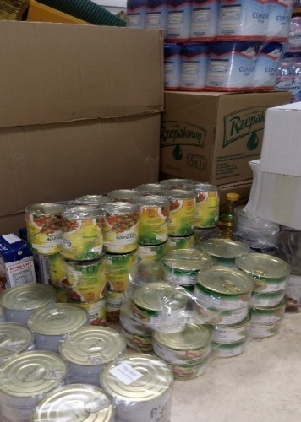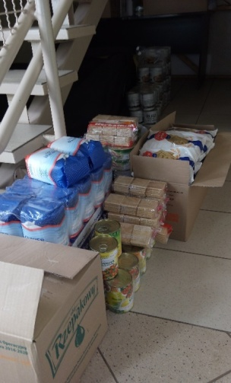

XI. Inne działania OPS
- Prace społecznie użyteczne
W 2020 roku prace społecznie użyteczne ruszyły dopiero od maja, a nie tak jak
w poprzednich latach – od kwietnia. Było to spowodowane pandemią COVID – 19
i obostrzeniami. Brało w nich udział 6 podopiecznych. Ta forma prac subsydiowanych obowiązywała do 31 października 2020 r. Koszt poniesionych wydatków wyniósł 3.976,20 zł.

- Dodatki mieszkaniowe
W 2020 r. żadna rodzina nie skorzystała z dodatków mieszkaniowych.

- Praca OPS w czasie epidemii.

W związku z rozprzestrzenianiem się w Polsce wirusa SARS-CoV-2, od 12 marca,
a później od 9 października 2020 roku, w trosce o zdrowie naszych podopiecznych i klientów oraz pracowników urzędu, wstrzymano możliwość osobistego załatwiania spraw w naszym Ośrodku, z przerwą letnią od 25 maja 2020 r. W czasie jej trwania, każdy interesant był obsługiwany w specjalnie przygotowanym i wydzielonym miejscu w Ośrodku, a dokumenty można było składać do skrzynki, która mieści się na zewnątrz instytucji, także po godzinach pracy Ośrodka.
W momencie wstrzymania możliwości osobistego załatwiania spraw, praca odbywała się wyłącznie w formie korespondencji tradycyjnej lub elektronicznej. Dla osób starszych
i niepełnosprawnych zrobiono wyjątek i odpowiednio przygotowani i zabezpieczeni nie zrezygnowaliśmy z kontynuacji u nich usług opiekuńczych. Utrzymywaliśmy kontakt telefoniczny z osobami przebywającymi na kwarantannie. Teleporad udzielał psycholog oraz terapeuta od uzależnień, po uprzednim umówieniu wizyty na konkretną godzinę. Zwróciliśmy się także z prośbą do mieszkańców gminy Deszczno o szczególne zwrócenie uwagi
i ewentualne objęcie pomocą osoby starsze, samotne i niepełnosprawne, zwłaszcza poprzez udzielenie im pomocy w zrobieniu zakupów i dostarczeniu podstawowych artykułów spożywczych, higienicznych oraz leków.
Nadmieniamy jednak, że z uwagi na fakt, iż na terenie Rzeczpospolitej Polskiej nadal obowiązuje stan epidemii, w trosce o zdrowie naszych klientów, a także zdrowie pracowników, najbezpieczniejszą formą załatwiania spraw urzędowych nadal pozostaje korespondencja tradycyjna lub elektroniczna.

- Działania z seniorami

Z uwagi na epidemię COVID-19 wszystkie spotkania i działania związane
z aktywnością seniorów zostały zawieszone. Były plany, by uczestniczyć w koncercie wiedeńskim na początku kwietnia, ale został on odwołany. Najstarsi mieszkańcy Gminy zostali powiadomieni o:

- nowopowstałym Programie „WSPIERAJ SENIORA” – z którego mogły skorzystać osoby po 70 roku życia ( w szczególnych przypadkach również młodsze), którym nie ma możliwości zapewnienia podstawowych środków spożywczych i środków higieny przez najbliższą rodzinę, bądź środowisko lokalne. Krok po kroku przedstawiono działania, które powinien wykonać senior, chcąc uzyskać wsparcie w ramach Programu.

- działaniach ZUS-u dla najstarszych obywateli naszego kraju, które dotyczą w głównej mierze rehabilitacji leczniczej i szczególnych wymaganiach z powodu COVID-19.

- możliwości złożenia deklaracji do nowopowstałego Klubu „ SENIOR+”, który ma rozpocząć działalność tuż po nowym roku. Będzie on się mieścił w wydzielonej części, odrestaurowanej sali wiejskiej w Osiedlu Poznańskim.

- możliwości otrzymania pomocy od wolontariuszy, którzy chcieliby pomóc osobom najbardziej zależnym. W tym celu utworzono ulotkę informacyjną, która w sposób jasny i klarowny przedstawiła wszystkie wytyczne do zaoferowania pomocy najbardziej potrzebującym mieszkańcom naszej gminy.

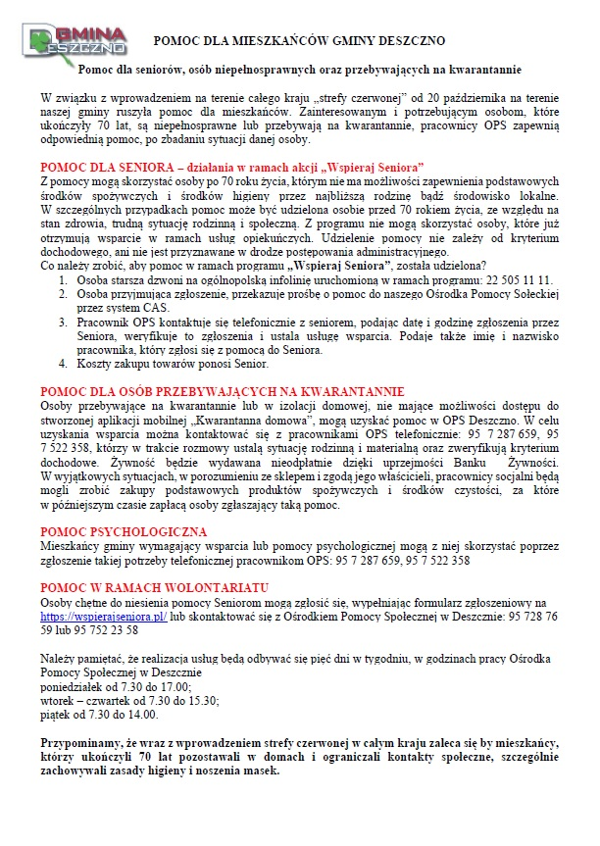
- pojawiających się telefonach „na wnuczka”, na które powinni reagować seniorzy, dzwoniąc na Policję i zgłaszając próby wyłudzenia pieniędzy.
- Realizacja Projektu „Działamy wspólnie”
Po ponad trzymiesięcznej przerwie, beneficjenci Projektu „Działamy wspólnie” spotkali się ponownie. Zajęcia projektowe były przeprowadzone na Sali Wiejskiej
w Deszcznie, z zachowaniem reżimu sanitarnego. Spotkania dotyczyły warsztatów kulinarnych, artystycznych, z gospodarowania budżetem domowym.
W dniu 3 sierpnia odbyły się ostatnie zajęcia projektowe, a późniejszym terminie, wcześniej wytypowana grupa 10 beneficjentów Projektu, rozpoczęła szkolenia i kursy zawodowe: na operatora wózka widłowego, opiekuna medycznego, z obsługi kasy fiskalnej, a także kurs kosmetyczny i fryzjerski.
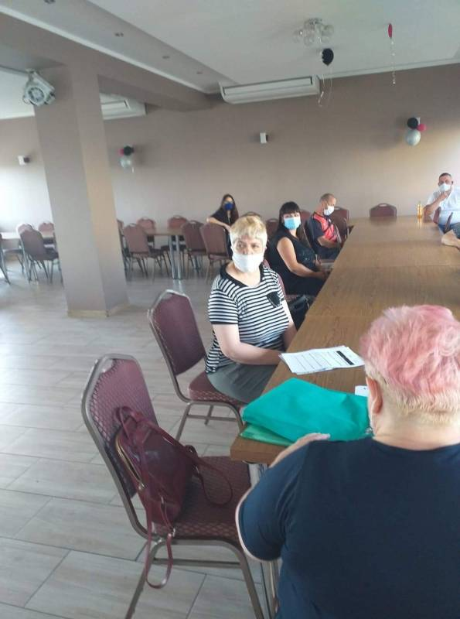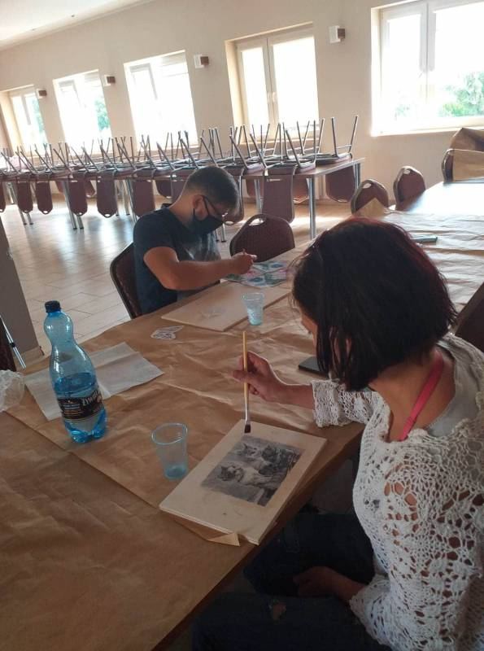
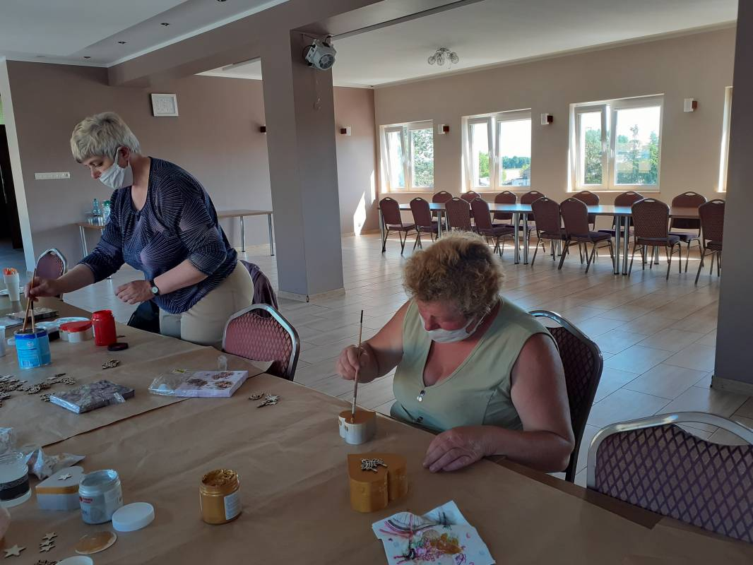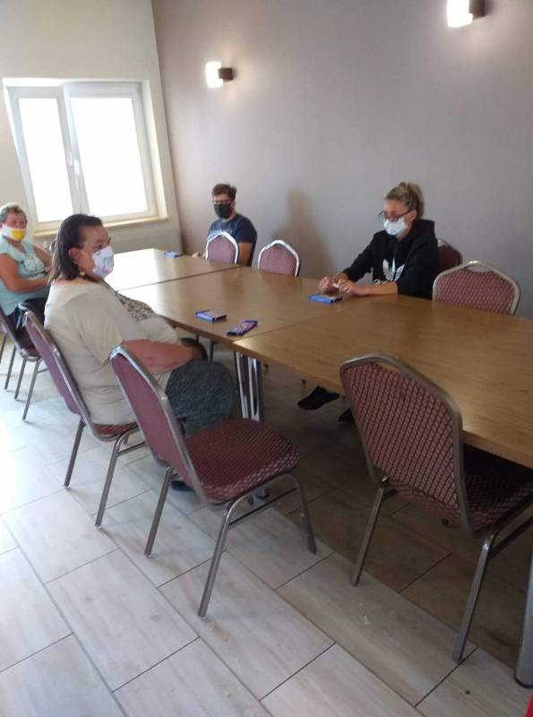

- Włączyliśmy się w akcję pomocową dla dwóch rodzin, które w krótkim okresie czasu straciły dorobek własnego życia na skutek pożarów. Byliśmy koordynatorami działań związanych z pozyskaniem nowego sprzętu domowego, podaniu numeru konta bankowego, na który mogła wpływać darowizna pieniężna, a także wsparliśmy rodziny finansowo.
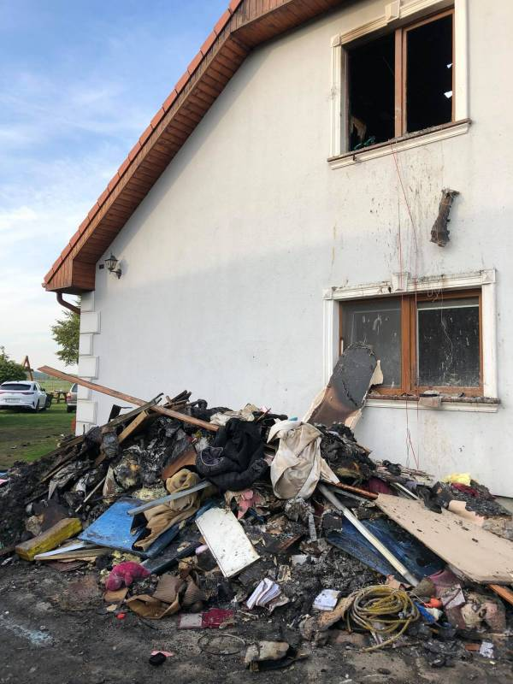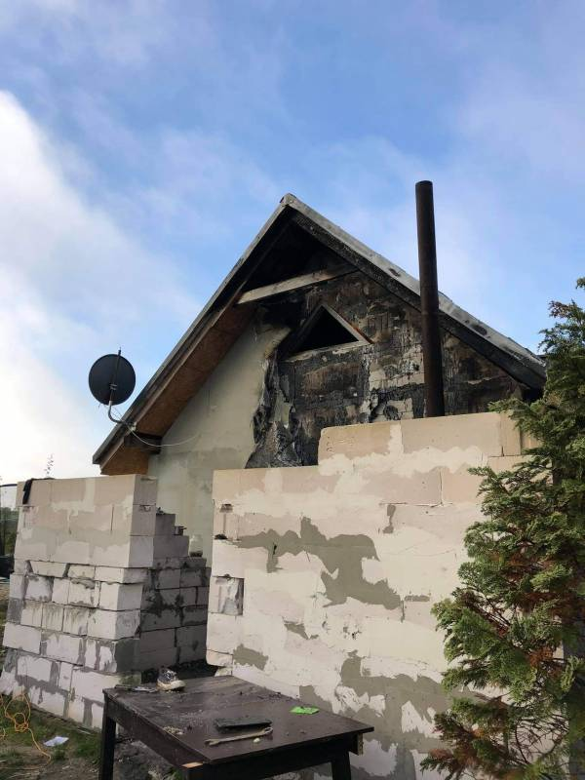
Zwieńczeniem akcji pomocowej są przysłane podziękowania od rodziny pogorzelców z Krasowca. Byliśmy niebywale zaszczyceni otrzymanymi podziękowaniami.
Staraliśmy się pomóc wielozadaniowo, na wielu płaszczyznach, w sposób najbardziej profesjonalny. Czujemy się wyróżnieni i szczęśliwi, że nasz trud został doceniony
i wyróżniony.
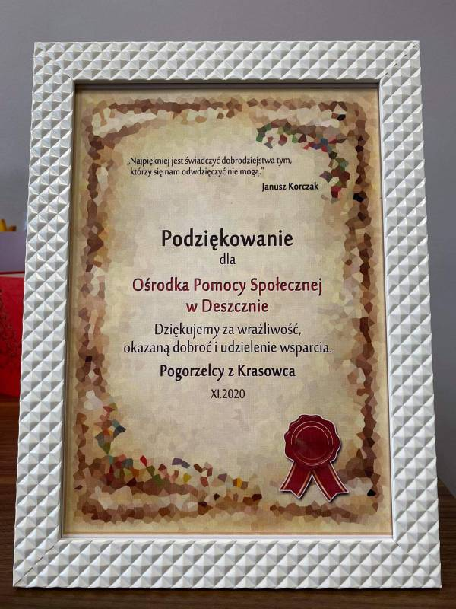
Informowaliśmy:
- o uruchomieniu nowego programu PFRON „Pomoc osobom niepełnosprawnym poszkodowanym w wyniku żywiołu lub sytuacji kryzysowych wywołanych chorobami zakaźnymi”. We współpracy ze Środowiskowym Domem Samopomocy w Brzozowcu wytypowano osoby kwalifikujące się do udzielenia ww. pomocy. Była ona udzielana osobom niepełnosprawnym, które na skutek wystąpienia zagrożenia epidemicznego oraz stanu epidemii utraciły w okresie od dnia 9 marca 2020 roku do dnia 4 września 2020 roku, możliwość korzystania (przez okres co najmniej 5 kolejnych następujących po sobie dni roboczych)
z opieki w placówce rehabilitacyjnej. Świadczenie mogło zostać przyznane maksymalnie na 3 miesiące, a będzie ono wypłacane na podstawie złożonego wniosku osoby zainteresowanej, przez PFRON;

- o Punkcie Informacyjno – Konsultacyjnym ds. Uzależnień i Przemocy w Rodzinie, działającym przy naszym Ośrodku i dyżurach specjalistów: przewodniczącego Zespołu Interdyscyplinarnego do spraw Przeciwdziałania Przemocy w Rodzinie, instruktora terapii uzależnień i psychologa. Spotkania ze specjalistami są bezpłatne;
- o Stowarzyszeniu SPES, tworzącym Program Pomocy Dzieciom, które organizuje stypendia dla dzieci w ciężkim stanie klinicznym. Program Pomocy Dzieciom jest skierowany do rodzin znajdujących się w trudnej sytuacji finansowej, opiekujących się dziećmi, które wskutek choroby lub wypadku znalazły się w ciężkim stanie klinicznym;
- o Systemie Obsługi Wsparcia (SOW) -nowoczesnej platformie, za pomocą której osoby niepełnosprawne, a także jednostki działające na rzecz osób z niepełnosprawnościami mogą elektronicznie składać wnioski, dotyczące wsparcia finansowanego ze środków PFRON. System ten umożliwia szybki i sprawny proces aplikowania o środki PFRON;
- o naborze na kolejną edycję Programu „Opieka wytchnieniowa” - edycję 2020 oraz pod koniec roku - „Opieka wytchnieniowa” – edycja 2021. Wnioski dotyczą dwóch modułów: opieki wytchnieniowej w formie pobytu dziennego i opieki wytchnieniowej w formie pobytu całodobowego.
- o aplikacja mobilnej „Twój Parasol”, za pomocą której osoby narażone na sytuacje związane z przemocą w rodzinie mogą uzyskać wsparcie i informacje, z uwagi na ograniczenia
w dostępie do pomocy ze względu na COVID-19.
- o naborze wniosków w ramach pilotażowego programu "AKTYWNY SAMORZĄD" MODUŁ I i MODUŁ II, których celem jest wyeliminowanie lub zmniejszenie barier ograniczających uczestnictwo osób niepełnosprawnych w życiu społecznym, zawodowym
i dostępie do edukacji, a także pomoc w uzyskaniu wykształcenia na poziomie wyższym. Program prowadzi Powiatowe Centrum Pomocy Rodzinie.
- o bonie turystycznym, którym będzie można płacić za usługi hotelarskie i imprezy turystyczne na terenie Polski. Bon będzie ważny do 31 marca 2022 r. i nie będzie podlegał wymianie na gotówkę ani inne środki płatnicze. Prawo do bonu będzie ustalane na podstawie informacji z bazy danych Ministerstwa Rodziny Pracy i Polityki Społecznej przez Polską Organizację Turystyczną (POT).
- o przystąpieniu przez samorząd gminny do opracowania Strategii Rozwiązywania Problemów Społecznych Gminy Deszczno na lata 2021 – 2027.
- o nowo powstałej poradni – Ośrodek Profilaktyki i Pomocy Psychiatrycznej RELACJA, na podstawie umowy z NFZ, na terenie Zielonej Góry, gdzie najmłodsi pacjenci mogą otrzymać opiekę wykwalifikowanej kadry: psychologa, psychoterapeuty i terapeuty środowiskowego.
- o świadczeniu nieodpłatnej pomocy prawnej, poradnictwa obywatelskiego oraz mediacji na terenie powiatu gorzowskiego (w tym w gminie Deszczno).
- o podstawowych zasadach wynikających z przepisów o stanie epidemii COVID – 19 podając numer na infolinię NFZ 800 190 590.

- o zaświadczeniach o dochodach dla osób fizycznych, które zamierzają złożyć wniosek
o przyznanie dofinansowania z Narodowego lub Wojewódzkiego Funduszu Ochrony Środowiska i Gospodarki Wodnej w ramach Programu Priorytetowego ,,Czyste Powietrze”.

- o corocznej akcji GKRPA w Deszcznie pod nazwą „Dar Serca”, podczas której zebrano produkty i artykuły spożywcze w sklepach gminnych z myślą o przekazaniu ich najbardziej potrzebującym mieszkańcom Naszej Gminy.
- o corocznym przekazaniu paczek świątecznych przez młodzież Zespołu Szkół Stowarzyszenia Edukacyjnego w Gorzowie Wlkp. pod opieką Pana Krzysztofa Żurawieckiego i powierzeniu ich głównie żyjącym w niedostatku osobom z terenu Deszczna.
- poinformowaliśmy o działaniach małej grupy mieszkańców, którzy własnym sumptem, trudem i doprowadziły do powstania „domku”, który dla ich sąsiada jest spełnieniem marzeń. Budynek posiada toaletę i podłączenie do instalacji elektrycznej. Złożyliśmy wyrazy uznania i szacunku z tak wspaniałej postawy małej społeczności lokalnej.
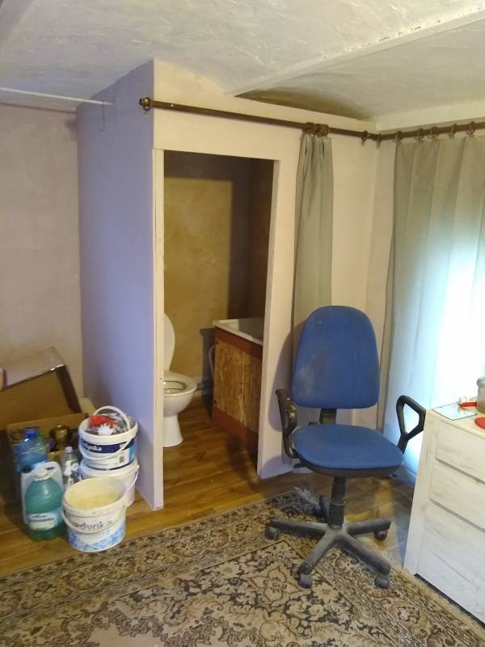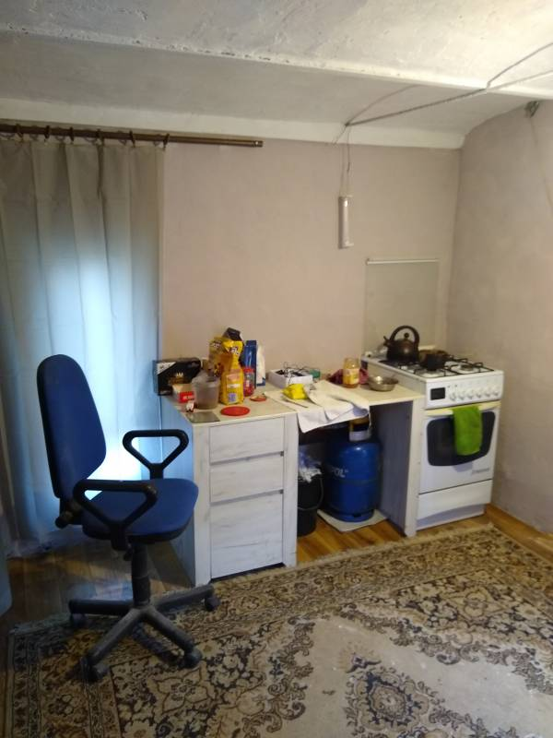
- prosiliśmy o aktywne zaangażowanie i wsparcie w akcję pomocy dla najstarszych, najmniej zamożnych osób z terenu naszej Gminy, którzy potrzebowali sprzętów gospodarstwa domowego, mebli pokojowych biurek dla dzieci, roweru, telewizora.

8. Bank Żywności w ramach POPŻ
Osoby korzystające ze wsparcia finansowego, a także osoby o najniższych dochodach, które zgłosiły się do OPS, bądź do swojego sołtysa otrzymywały systematycznie żywność z Banku Żywności. Od 26 listopada wzrosło kryterium dochodowe, uprawniające do ubiegania się o żywność z 200 do 220%.
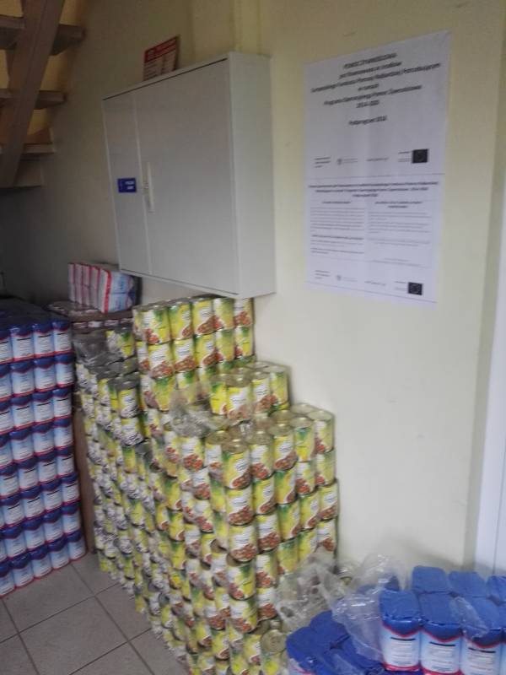

XII. Potrzeby w zakresie pomocy społecznej.

Podstawą do określenia potrzeb w zakresie pomocy społecznej jest diagnoza problemów społecznych prowadzona na bieżąco przez Ośrodek, który gromadzi dane dotyczące sytuacji rodzinnej, zawodowej, zdrowotnej mieszkańców gminy, korzystających
z pomocy oraz dane przekazywane przez inne podmioty, działające w systemie pomocy społecznej, a także analiza zasobów Gminy Deszczno w sferze socjalnej (kadrowych
i instytucjonalnych).
W związku z powyższym, Ośrodek Pomocy Społecznej określa następujące, najważniejsze potrzeby w zakresie pomocy społecznej:
- podnoszenie poziomu i doskonalenie sprawności funkcjonowania pomocy społecznej poprzez stałe podnoszenie kwalifikacji i kompetencji kadry pomocy społecznej;
- poszerzanie działań służących aktywizacji – społecznej, zdrowotnej, edukacyjnej oraz zawodowej – osób marginalizowanych i zagrożonych wykluczeniem społecznym, między innymi w oparciu o projekty dofinansowywane z funduszy europejskich;
- poszerzenie środowiskowego systemu wsparcia dla osób starszych o dzienny dom pomocy;
- poszerzenie pomocy osobom z zaburzeniami psychicznymi i ofiarami przemocy poprzez utworzenie ŚDS, mieszkania na czas wyjazdu oraz mieszkań chronionych;
- wspieranie rodzin w pełnieniu ich podstawowych funkcji, głównie w zakresie opieki
i wychowywania dzieci;
- podejmowanie działań z zakresu profilaktyki nadmiernego zadłużania osób ubogich, zagrożonych ubóstwem i wykluczeniem społecznym;
- rozpowszechnianie informacji na temat działań podejmowanych na terenie gminy
w obszarze polityki społecznej, a także na temat instytucji, placówek oraz organizacji pozarządowych oferujących pomoc.

Deszczno, dnia 17.02.2021 r.
Adriana Tutak
Kierownik OPS

